СМОЛЕНСКАЯ АКАДЕМИЯ ПРОФЕССИОНАЛЬНОГО ОБРАЗОВАНИЯ

МЕТОДИЧЕСКОЕ ПОСОБИЕ и

РАБОЧАЯ ТЕТРАДЬ

ДЛЯ
ЛАБОРАТОРНЫХ РАБОТ
по дисциплине
«Электротехника и электроника»

для специальности 261203
«Полиграфическое производство»

Группа________________________

Студент_______________________
______________________________

2014
Допущено учебным Советом ИПР СПО в качестве учебно-методического пособия для преподавателей и студентов образовательных учреждений среднего профессионального образования.

МЕТОДИЧЕСКОЕ ПОСОБИЕ и

РАБОЧАЯ ТЕТРАДЬ

ДЛЯ
ЛАБОРАТОРНЫХ РАБОТ
по дисциплинам
«Электротехника и электроника»

для специальности
«Полиграфическое производство»

»

Составитель: Ерёмченко Н.В. преподаватель СмолАПО
Рецензент Антипов В.А. преподаватель СмолАПО

2014
Содержание

Предисловие -----------------------------------------------------------------------------------------------------4

Правила выполнения лабораторных работ ----------------------------------------------------------------5

Методические указания к применению электронной лаборатории
«ELECTRONICS WORKBENCH --------------------------------------------------------------------5

Правила оформления отчёта----------------------------------------------------------------------------------8

Инструктивная карта к лабораторной работе №1
«Изучение законов Кирхгофа»-----------------------------------------------------------------------9
Инструктивная карта к лабораторной работе №2
«Опытная проверка принципа наложения токов» ----------------------------------------11
Инструктивная карта к лабораторной работе №3
«Исследование цепи переменного тока с активным сопротивлением,
индуктивностью и ёмкостью»------------------------------------------------------------14
Инструктивная карта к лабораторной работе №4
«Исследование резонансных явлений в последовательном колебательном
контуре»------------------------------------------------------------------------------------------------17
Инструктивная карта к лабораторной работе №5
«Параллельное соединение катушки индуктивности и конденсатора.
Компенсация реактивной мощности.»------------------------------------------------------21
Инструктивная карта к лабораторной работе №6
«Изучение характеристик электроизмерительных приборов и методики
определения погрешности измерения» ----------------------------------------------------------25
Инструктивная карта к лабораторной работе №7
«Измерение сопротивления методом амперметра и вольтметра----------------------29
Инструктивная карта к лабораторной работе №8
«Исследование трёхфазной цепи при соединении электроприёмников звездой» ---32
Инструктивная карта к лабораторной работе №9
«Исследование однофазного трансформатора»-------------------------------------- -----36 Инструктивная карта к лабораторной работе №10
«Исследование полупроводниковых диодов»--------------------------------------------------39
Инструктивная карта к практической работе №11
«Снятие входных и выходных характеристик биполярного транзистора»---------43
Инструктивная карта к лабораторной работе №12
«Исследование однофазного двухполупериодного выпрямителя с фильтрами» ----48
Инструктивная карта к практической работе №13
«Исследование усилительного каскада»-------------------------------------------------------52
Инструктивная карта к практической работе №14
«Исследование с помощью осциллографа импульсных и синусоидальных
напряжений» ------------------------------------------------------------------------------------------56

Литература------------------------------------------------------------------------------------------------------62

Предисловие
Лабораторные работы по дисциплине электротехнического цикла проводятся для закрепления теоретических знаний и показывают их практическую значимость.
Целью лабораторного практикума является:
- закрепление теоретических знаний;
- проверка опытным путем законов электротехники;
- приобретение студентами практических навыков сборки электрических схем;
- научиться пользоваться электроизмерительными приборами и аппаратами.
Кроме того, студенты, выполняя лабораторные работы, производят измерения и расчеты, анализируют результаты экспериментов, учатся делать правильные выводы.
Данное методическое пособие позволяет студентам рациональнее использовать учебное время, а преподавателю более эффективно осуществлять контроль за ходом выполнения работы.

Предлагаемые практические задания направлены на формирование профессиональных компетенций:
ПК 1.1.- Проводить эксплуатационные работы на основном и вспомогательном оборудовании котельного цеха, топливоподачи и мазутного хозяйства.
ПК 1.2. - Обеспечивать подготовку топлива к сжиганию.
ПК 1.3. - Контролировать работу тепловой автоматики и контрольно-измерительных приборов в котельном цехе.
ПК 1.4. - Проводить наладку и испытания основного и вспомогательного оборудования котельного цеха.
ПК 2.1. - Проводить эксплуатационные работы на основном и вспомогательном оборудовании турбинного цеха.
ПК 2.2. - Обеспечивать водный режим электрической станции.
ПК 2.3. - Контролировать работу тепловой автоматики, контрольно-измерительных приборов, электрооборудования в турбинном цехе
ПК 3.1. - Планировать и обеспечивать подготовительные работы по ремонту теплоэнергетического оборудования.
ПК 3.2. - Определять причины неисправностей и отказов работы теплоэнергетического оборудования.
ПК 3.3.- Проводить ремонтные работы и контролировать качество их выполнения.
ПК 4.1. - Управлять параметрами производства тепловой энергии.
ПК 4.2. - Определять технико-экономические показатели работы основного и вспомогательного оборудования тепловых электростанций (ТЭС).
ПК 4.3. - Оптимизировать технологические процессы
Данное учебно–методическое пособие преследует цель упорядочить процесс выполнения лабораторных работ , привить навыки оформления документации по единым требованиям , систематизировать контроль за этапами подготовки и выполнения лабораторных работ. Так как лабораторные работы по электротехнике достаточно объёмные и требуют значительного времени для сборки схем и проведения опытов, то использование заготовок карт отчёта с приведенными схемами и таблицами позволяет более рационально использовать учебное время для проведения эксперимента и обработки результатов. Кроме того, применение карт допуска , в которых отражается степень подготовки студентов к выполнению лабораторной работы, позволяет учащимся быстрее ознакомиться с применяемым оборудованием и приступить к выполнению лабораторной работы.
Лабораторные работы, представленные в данном пособии, предлагается выполнять виртуально с помощью компьютерной программы «Электронная лаборатория «ELECTRONICS WORKBENCH». Применение данной моделирующей программы позволяет получить высокий обучающий эффект, а также даёт возможность проведения экспериментов, не доступных на обычном лабораторном оборудовании; приобретения навыков и приёмов автоматизированного проектирования.

«Методическое пособие для студентов» включает в себя следующие разделы:

- Правила выполнения лабораторных работ,
в которых указываются:
- основные этапы работы;
- требования к студентам, обеспечивающие качественное выполнение работы.

II. Правила техники безопасности.
Содержат основные требования, выполнение которых необходимо для безопасной работы и для сохранности оборудования.

- Правила оформления отчётов

- Инструктивные карты к лабораторным работам,
в которых приведены описания пятнадцати лабораторных работ, предусмотренных рабочими программами по дисциплине «Электротехника и электроника»
В результате выполнения лабораторного практикума студент должен:
знать
- правила техники безопасности при работе с электрооборудованием;
- требования, предъявляемые к студенту для успешного выполнения лабораторной работы;
- требования, предъявляемые к оформлению отчета;
- правила сборки электрических схем:
- цель проведения эксперимента;
уметь
- пользоваться электроизмерительными приборами;
- собирать электрические схемы;
- проводить измерения электрических величин различными способами;
- определять цену деления различных приборов;
- строить графики и векторные диаграммы по опытным данным;
- анализировать результаты эксперимента и делать правильные выводы.

Правила выполнения лабораторных работ
Лабораторные работы проводятся по утверждённому графику в соответствии с рабочим учебным планом.
Процесс выполнения лабораторных работ включает в себя следующие этапы:
- подготовка к работе;
- выполнение работы;
- оформление отчёта.

- Подготовка к работе.
Для успешного выполнения опытов, предусмотренных лабораторной работой, необходима тщательная предварительная подготовка, в ходе которой студент должен:
- повторить теоретический материал по данной теме;
- повторить правила техники безопасности;
- ознакомиться с описанием лабораторной работы и содержанием задания;
- выяснив цель задания, чётко представить себе поставленную задачу и способы её достижения; продумать ожидаемые результаты опытов;
- ответить на вопросы, поставленные в карте допуска;
- в карте отчёта указать цель работы.
Студенты должны строго выполнять весь объём подготовительного этапа, так как перед каждой работой преподавателем проводится проверка степени подготовки и даётся разрешение на выполнение работы.

- Выполнение работы.
Для успешного проведения эксперимента студент должен:
- строго соблюдать правила техники безопасности и настоящие правила выполнения лабораторных работ;
- включать цепи под напряжение только с разрешения преподавателя или лаборанта;
- при проведении опытов руководствоваться методическими указаниями и рекомендациями, содержащимися в инструктивных картах;
- внимательно проводить измерения, стараясь не допускать случайных ошибок.

Методические указания к применению электронной лаборатории
«ELECTRONICS WORKBENCH»
Программа «ELECTRONICS WORKBENCH» (EWB) имитирует реальное рабочее место исследователя – радиоэлектронную лабораторию, оборудованную измерительными приборами, работающими в реальном масштабе времени. С помощью программы можно создавать, моделировать и исследовать аналоговые и цифровые радиоэлектронные устройства.
Работа с программой EWB включает три основных этапа: создание схемы, выбор и подключение измерительных приборов и активация схемы – расчёт процессов, протекающих в исследуемом устройстве. При проектировании схемы большинство действий выполняется с использованием левой кнопки мыши. Правая кнопка используется для вызова контексного меню свойств элементов или измерительных приборов.
Для создания цепи необходимо произвести следующие действия:
- найти и выбрать необходимые радиоэлементы;
- разместить элементы на рабочем пространстве окна схемы;
- соединить элементы проводами;
- установить значения параметров элементов.
Программа EWB содержит большую элементную базу данных: резисторы, конденсаторы, катушки, источники тока и напряжения и т.д. Размещение элементов в окне схемы осуществляется мышью. Все элементы в окне схемы должны быть размещены без пересечений и наложений. Соединение выводов всех элементов друг с другом осуществляется только проводами. Не допускается наложение выводов элементов друг на друга – при этом соединение не устанавливается.
Установка параметров элемента осуществляется наведением курсора на элемент, нажатием правой кнопки мышки и выбором соответствующего пункта контекстного меню. В появившейся диалоговой панели устанавливаются параметры элемента.
Уничтожение элементов и проводов производится после наведения на них курсора, нажатия правой кнопки мышки и выбора пункта меню Delete.
В схему можно включать семь контрольно-измерительных приборов. Из них в аналоговой схемотехнике используются четыре прибора: мультимер (рис.1а ), осциллограф (рис1б.), функциональный генератор (рис1в.) и характериограф – измеритель АЧХ и ФЧХ (рис.г). Кроме мультимера для измерений постоянных и гармонических токов и напряжений можно использовать вольтметр и амперметр, которые вызываются после нажатия на значок
индикаторов (Indicators) в линейке пиктограмм.



а) б) в) г)

Рис. 1
Для подключения прибора к схеме нужно мышью перетащить прибор с панели инструментов на рабочее поле и подключить выводы прибора к исследуемым точкам. Некоторые приборы нужно заземлять, иначе их показания будут неверными.
Расширенное изображение прибора выводится в окне, которое появляется после двойного щелчка мышью по уменьшенному изображению прибора.
Использование амперметров и вольтметров многократное, то есть в схеме может быть установлено неограниченное количество данных приборов.
После того, как схема построена, можно вставить в неё дополнительные компоненты. Для этого нужно мышью переместить компонент в требуемую точку схемы и, поместив его над проводником, отпустить кнопку мыши. Компонент автоматически вставится в цепь.
После построения схемы можно каждому компоненту присвоить позиционное обозначение или просто какое-либо имя. Это можно сделать при помощи команды Label из меню Circuit, предварительно выделив компонент. После этого откроется диалоговое окно, в котором нужно ввести обозначение или имя компонента и нажать клавишу Enter.
В таблице приведены названия некоторых компонентов.

Название поля компонента (англ.) | Название поля компонента (русск.)
SOURCES | Источники
BASIC | Основные
DIODES | Диоды
  TRANSISTORS | Транзисторы
LOGIC GATES | Логические элементы
INDICATORS | Индикаторы
Упражнения.
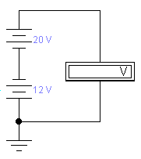
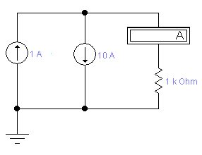
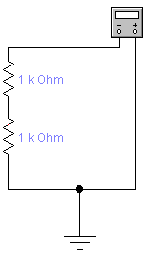
Соберите электрические схемы, приведённые на рис. 2 и проведите необходимые измерения.

Рис.2

Правила оформления отчётов
Каждая лабораторная работа в тетради представлена в виде карты отчёта и карты допуска.
Выполнение лабораторной работы предусматривает этап подготовки, включающий в себя:
- Повторение теоретического материала по учебнику и конспекту.
- Ознакомление с описанием лабораторной работы и методическими указаниями к её проведению.
В результате такой работы студент должен:
в карте допуска
- указать ответы на поставленные вопросы;
- привести необходимые расчётные формулы;
- указать цену деления применяемых приборов;
в карте отчёта
- указать цели работы;
- заполняются графы таблицы измерений, особое внимание обращается на цену деления используемых приборов;
- производятся расчёты, применяя, по необходимости, программируемые микрокалькуляторы;
- по результатам измерений и вычислений строятся в масштабе графики, векторные диаграммы.
Графические построения выполняются только карандашом и только с помощью чертёжных инструментов. В одной системе координат можно изображать несколько кривых, лучше разноцветных, так как это создает наглядность и облегчает их сопоставление.
На каждую ось наносятся масштабные деления с обозначениями и указанием размерностей. Если в одном направлении оси откладываются разные величины , то каждая из них должна иметь свою масштабную ось.
Выбор масштаба должен быть таким, чтобы построенные графики занимали все отвёденные для этого координатные поля.
В заключение всей работы на основании анализа полученных результатов должен быть сделан вывод.
Все записи в картах отчёта и допуска выполняются аккуратно только чернилами (пастой).

Инструктивная карта к лабораторной работе №1

«ИЗУЧЕНИЕ ЗАКОНОВ КИРХГОФА»
Цель: 1. Проверить опытным путем законы Кирхгофа.
2. Проанализировать результаты эксперимента.
Оборудование: 1. Электронная лаборатория «ELECTRONICS WORKBENCH»

Указания к работе.
Законы Кирхгофа предназначены для расчёта сложных электрических цепей.
Первый закон Кирхгофа: алгебраическая сумма токов в узле электрической цепи равна нулю, или сумма токов, направленных к узлу, равна сумме токов, направленных от узла.
Второй закон Кирхгофа: алгебраическая сумма э.д.с. в замкнутом контуре равна алгебраической сумме падений напряжений в этом же контуре.
Оба закона Кирхгофа можно проверить на одной цепи. Внутреннее сопротивление источников малы и их величинами можно принебречь.

Алгоритм выполнения работы
1.Запустите программу «ELECTRONICS WORKBENCH».
2. Для исследования составьте схему по рис. 3 .
3. Установите необходимые параметры схемы согласно варианта задания.
Внимание! Установите Е1, Е2, V и А так, чтобы показания приборов были положительными.
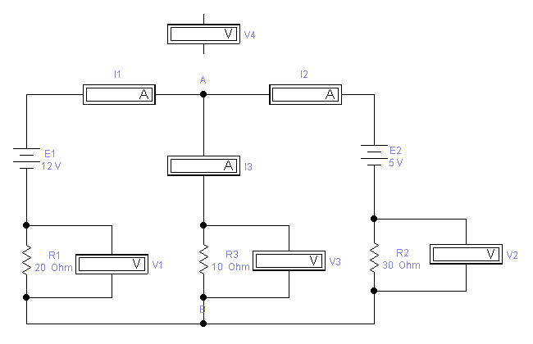
Отрицательное значение Е соответствует включению источника с обратной полярностью.
R2
I ₁
А
I ₂
I ₃
E₁
E₂
U₂
U3
U₁
R₁
R3
В

Рис.3

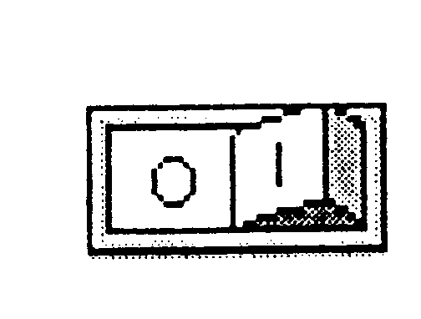
4. После проверки схемы нажатием клавиши включите источник питания.
5. Измерьте э.д.с. источников вольтметром со свободным концом и данные запишите в таблицу.
6. Измерьте значения напряжения и силы тока на элементах цепи и данные запишите в таблицу.
7. Рассчитайте значения сопротивлений, результаты вычислений запишите в таблицу.
8.Проставьте на схеме истинные направления токов.
9. Составьте уравнения по первому закону Кирхгофа для узлов А и В, используя опытные данные.
10. Составьте уравнения по второму закону Кирхгофа для всех контуров цепи.
10. Проанализируйте полученные результаты и сделайте выводы о проделанной работе.

Вопросы для самопроверки
- В чём заключается физический смысл первого закона Кирхгофа?
- В чём смысл баланса напряжений и э.д.с.?

Карта допуска.
- Укажите направления токов в приборах программы «ELECTRONICS WORKBENCH».

- Составьте уравнения по первому закону Кирхгофа для своего варианта.

- Сколько узлов и ветвей в данной цепи?

- Сколько контуров в данной цепи?

- Составьте уравнения по второму закону Кирхгофа для своего варианта

Карта отчёта

Цель:

Оборудование:

Таблица измерений и вычислений
Измерить |  |  |  |  |  |  |  | Вычислить
Е1,В | Е2,В | I1,  A | I2,  A | I3,  A | U1,B | U2,B | U3,B | R1,  Oм | R2,  Oм | R3,  Oм

Уравнения по законам Кирхгофа
1 закон | 2 закон
Выводы:

Задания для исследования

Вариант | 1 | 2 | 3 | 4 | 5 | 6 | 7 | 8 | 9 | 10 | 11 | 12 | 13 | 14 | 15
E1, B | 10 | 12 | -10 | -6 | 15 | 3 | 5 | 7 | -5 | 10 | 12 | -3 | -10 | 12 | 5
E2,B | 12 | -10 | -6 | 15 | 8 | -5 | 8 | 6 | 10 | 4 | -3 | 10 | -6 | -10 | 8
R1,Om | 15 | 24 | 25 | 30 | 12 | 15 | 20 | 8 | 30 | 6 | 4 | 20 | 25 | 24 | 20
R2,Оm | 10 | 12 | 50 | 40 | 24 | 25 | 40 | 4 | 30 | 12 | 8 | 30 | 50 | 12 | 40
R3,Om | 10 | 6 | 15 | 20 | 6 | 50 | 20 | 12 | 10 | 12 | 10 | 40 | 15 | 6 | 20

Инструктивная карта к лабораторной работе №2

«ОПЫТНАЯ ПРОВЕРКА ПРИНЦИПА НАЛОЖЕНИЯ ТОКОВ»
Цель: 1. Проверить опытным путем принцип наложения токов.
2. Проанализировать результаты эксперимента.
Оборудование: 1. Электронная лаборатория «ELECTRONICS WORKBENCH»

Указания к работе.
Метод наложения применяется для расчёта разветвленных цепей, содержащих источники в разных ветвях.
Этот метод заключается в том, что определяется сила частичных токов, возникающих во всех ветвях под действием только одного источника. Э.Д.С. остальных источников не учитывается, но учитываются их внутренние сопротивления. Затем рассчитываются частичные токи во всех ветвях от остальных источников.
Следовательно, в каждой ветви получается столько частичных токов, сколько источников в цепи. Реальный ток в каждой ветви определяется как алгебраическая сумма частичных токов этой ветви.
Внутренние сопротивления приборов и источников малы, поэтому их величиной можно принебречь. В действительности они существуют, поэтому расчётная сила тока будет отличаться от опытной.
Алгоритм выполнения работы
1. По полученному заданию и схеме рис. 4 рассчитайте токи и напряжения на элементах цепи.
2. Запустите программу «ELECTRONICS WORKBENCH
А3
А2
А1
R3
R1
Е2
Е1
Е3

Рис.4
3. Составьте схему по рис.5 .
4. Установите необходимые параметры схемы согласно варианту задания.
5. После проверки схемы нажатием клавиши включите цепь.
6. Измерьте величину частичных токов I₁', I₂', I₃'.
7. Составьте схему по рис.6.
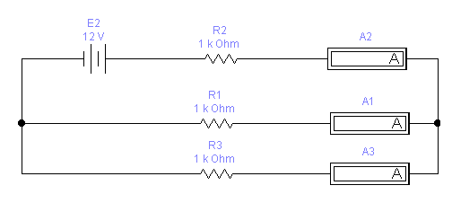
R2
R1
R3
Е2
А2
А1
А3

Рис.5

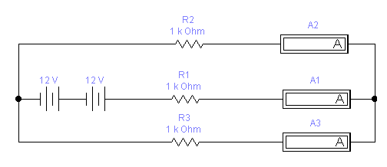
Е1
Е3
А3
R2
R1
R3
А2
А1

Рис.6

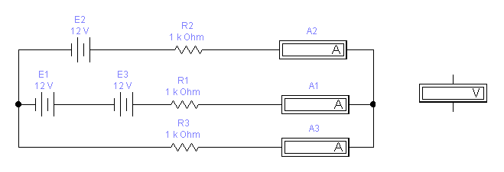
А1
R1
R3
R2
А2
А3
Е3
Е2
Е1

Рис.7

8. Установите необходимые параметры схемы, включите цепь и измерьте величину частичных токов I₁'', I₂'', I₃''.
9. Рассчитайте полные токи I₁, I₂, I₃.
10. Составьте схему по рис.7 .
11. Установите необходимые параметры схемы, включите цепь и проверьте правильность расчёта токов I₁, I₂, I₃.
12. Результаты расчётов и измерений запишите в таблицу.
13. Проанализируйте полученные результаты и сделайте выводы о проделанной работе.

Вопросы для самопроверки

1.В чём заключается метод расчёта цепей по принципу наложения токов?
2. Что такое частичные токи?
3.Какие частичные токи считаются положительными, а какие отрицательными?

Карта допуска.

- Для указанных схем укажите направления токов.

- Укажите формулы и результаты расчёта частичных токов I₁', I₂', I₃'.

- Укажите формулы и результаты расчёта частичных токов I₁'', I₂'', I₃''.

- Укажите формулы и результаты расчёта токов I₁, I₂, I₃.

Карта отчёта

Цель:

Оборудование:

Таблица измерений и вычислений
Измерить |  |  |  |  |  |  |  |  |  |  |  |  | Вычислить
Е1,В | Е2 В | Е3 В | I₁'А | I₂'А | I₃'А | I₁''А | I₂''´А | I₃''А | I₁ А | I₂А | I₃ А | I₁ А |  | I₂А | I₃ А

Выводы

Задания для исследования
Вариант | 1 | 2 | 3 | 4 | 5 | 6 | 7 | 8 | 9 | 10 | 11 | 12 | 13 | 14 | 15
Е1 | 10 | 12 | -10 | -6 | 6 | 15 | 3 | 5 | 8 | -5 | 10 | 12 | -3 | 6 | 15
Е2 | 12 | -10 | -6 | 15 | 3 | 5 | 5 | 8 | 6 | 10 | 4 | -3 | 10 | 12 | 8
Е3 | 6 | 5 | 15 | 8 | -10 | -8 | 10 | 3 | -12 | 12 | 6 | 5 | 5 | 10 | -5
R1 | 15 | 24 | 25 | 30 | 10 | 12 | 15 | 20 | 8 | 30 | 6 | 4 | 20 | 30 | 10
R2 | 10 | 12 | 50 | 40 | 15 | 24 | 25 | 40 | 4 | 30 | 12 | 8 | 30 | 40 | 15
R3 | 10 | 6 | 15 | 20 | 10 | 6 | 50 | 20 | 12 | 10 | 12 | 10 | 40 | 20 | 10

Инструктивная карта к лабораторной работе №3

«ИССЛЕДОВАНИЕ НЕРАЗВЕТВЛЁННОЙ ЦЕПИ ПЕРЕМЕННОГО ТОКА С АКТИВНЫМ СОПРОТИВЛЕНИЕМ И ИНДУКТИВНОСТЬЮ И ЁМКОСТЬЮ»

Цель работы: 1.Изучить физические процессы в цепи переменного тока.
2.Рассчитать параметры элементов электрической цепи.
3.Построить векторные диаграммы.
Оборудование: 1. Электронная лаборатория «ELECTRONICS WORKBENCH»

Указания к работе.
При последовательном включении активного, индуктивного и ёмкостного сопротивлений общий ток, протекающий по цепи, определяется по закону Ома по формуле: I=U / Z = Ua / R = UL / XL= Uс / Xс где
I – действующее значение переменного тока;
U – действующее значение напряжения;
Ua – напряжение на активном сопротивлении;
U_{L} – напряжение на индуктивном сопротивлении;
U_{С} – напряжение на ёмкостном сопротивлении;
Z – полное сопротивление цепи;
X_{L} – индуктивное сопротивление;
X_{С} – ёмкостное сопротивление;
R – активное сопротивление.
Полное сопротивление цепи Z определяется по формуле:
$Z=\sqrt{R^{2}+(X_{L}−X_{C})^{2}}$
Катушка индуктивности также обладает активным сопротивлением, поэтому активное сопротивление цепи R складывается из активного сопротивления реостата r и активного сопротивления катушки Rк: R=r + Rк
В данной работе производится измерение напряжения на конденсаторе U_{С} и напряжение на катушке Uк.
Векторная диаграмма такой цепи будет иметь вид ( рис. 8):
При последовательном соединении катушки индуктивности и конденсатора в цепи может наступить резонанс напряжений, если реактивные сопротивления X_{L} и X_{С} будут равны: X_{L} = X_{С.} Это равенство может быть достигнуто изменением индуктивности.
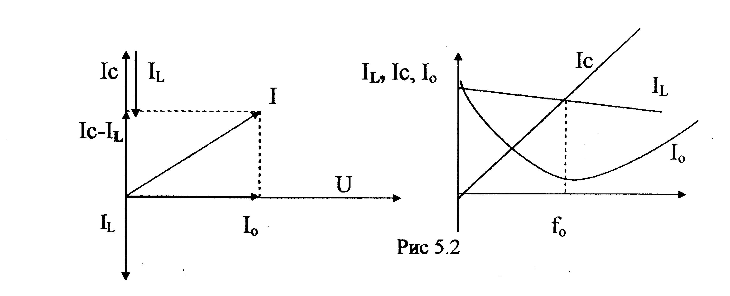
Z
X _{L}-X_{C}
R
S
Q _{L}- Qс,
P
U_{С}
U_{L}
U_{L}- U_{С}
Ua
I
U
U_{С}
U_{L}
U_{С}
U_{L},U_{С,}Ua
I
соsφ

Треугольник сопротивлений. Треугольник мощностей.

Рис. 8

При приближении L к L_{рез} напряжение на активном сопротивлении и ток увеличиваются и при резонансе достигают максимума, а при дальнейшем увеличении индуктивности они уменьшаются.
Характерной особенностью данной цепи является то, что напряжение на реактивных участках может превосходить напряжение на зажимах цепи.
При X_{L} < X_{С} напряжение на конденсаторе больше напряжения на катушке – цепь имеет ёмкостной характер.
При X_{L}>X_{С} напряжение на конденсаторе меньше напряжения на катушке – цепь имеет индуктивный характер (рис 8).
При резонансе:
- ток в цепи максимальный,
- активная мощность максимальна,
- реактивная мощность ёмкости равна реактивной мощности индуктивности,
- общая реактивная мощность равна нулю,
- cosφ = 1.
Расчётные формулы:
$X_{{}_{L}}=2π\text{fL}$ ; $\text{Ua}=\text{IR}$; $X_{C}=\frac{1}{2π\text{fC}}$; $U_{L}=\sqrt{U_{K}^{2}−U_{a}^{2}}$ ; $Z=\sqrt{R^{2}+(X_{L}−X_{C})^{2}}$ ;
$P=I^{2}R$; $S=\text{IU}$; $Q_{L}=I^{2}X_{L}$; $Q_{C}=I^{2}X_{C}$; $\text{cos}ϕ=\frac{P}{S}$; $Q=Q_{L}−Q_{C}$
Алгоритм выполнения работы
1.Запустите программу «ELECTRONICS WORKBENCH».
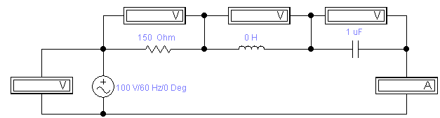
2. Составьте схему по рис. 9.
U_{С}
_{I}
U_{L}
Uа
U

Рис.9
3. Установите необходимые параметры схемы.
U_{К}
U
Внимание! Приборы должны быть включены на переменный ток АС.
4 Включите схему нажатием клавиши
5.При постоянном значении ёмкости изменяйте значение индуктивности для получения режимов цепи до и после резонанса. Для этого предварительно вычислите значение
$L_{\text{РЕЗ}}=\frac{1}{4π^{2}f^{2}C}$
6. Снимите показания и заполните таблицу. Обработку результатов измерения провести по расчетным формулам или с помощью программируемого калькулятора.
7. Постройте диаграммы для случаев U_{L}>Uc, U_{L}< Uc, U_{L}= Uc.
8.Проанализируйте полученные результаты и сделайте соответствующие выводы.

Вопросы для самопроверки.
1. Что такое индуктивность катушки и от чего она зависит?
2.Как определится индуктивное сопротивление?
3.Что такое активная и реактивная мощность однофазной цепи переменного тока?
4.От каких величин зависит угол сдвига фаз между током и напряжением?

Карта отчёта
Цель:

Оборудование

Таблица измерений и вычислений
№ | Измерить |  |  |  |  | Вычислить
№ | I,  А | U,  В | U_{С}  В | Uа В | U_{L},  В | X_{l}  Ом | Х_{С},  Ом | Z,  Ом | Р,  Вт | Q_{L},  ВАр | Q_{C},  ВАр | Q,  ВАр | S,  ВА | сos φ
L=

L=
L=
L=
L=

Векторные диаграммы

Выводы:

Инструктивная карта к лабораторной работе №4

«ИССЛЕДОВАНИЕ РЕЗОНАНСНЫХ ЯВЛЕНИЙ В ПОСЛЕДОВАТЕЛЬНОМ КОЛЕБАТЕЛЬНОМ КОНТУРЕ»

Цель: 1. Экспериментально исследовать резонансные характеристики
пассивного колебательного контура при различных добротностях.
2. Проанализировать результаты эксперимента.
Оборудование: 1. Электронная лаборатория «ELECTRONICS WORKBENCH»

Указания к работе.
Явление, при котором индуктивное и ёмкостное сопротивления в RLC-цепи равны, называется резонансом.
В последовательном колебательном контуре наблюдается резонанс напряжений. В этом случае ток в цепи определяется только сопротивлением R и совпадает по фазе с напряжением входного сигнала, т.е. $I_{m}=\frac{U_{m}}{R}$, при этом напряжения на индуктивности U_{l} и конденсаторе U_{c} : $U_{l}=\frac{ω{\text{LU}}_{m}}{R}$; $U_{C}=\frac{U_{m}}{RωC}$
могут превышать напряжение входного сигнала в Q раз.
Безразмерная величина $Q=\frac{U_{l}}{U_{m}}=\frac{U_{c}}{U_{m}}=\frac{ω_{0}L}{R}=\frac{1}{ω_{0}\text{RC}}$,
называемая добротностью, показывает, во сколько раз напряжение на индуктивности или ёмкости при резонансе превышает входное. Очевидно, что добротность контура возрастает с увеличением индуктивности L , уменьшением сопротивления потерь R и ёмкости C контура.
Величина $ρ=\sqrt{\frac{L}{C}}$ имеет размерность сопротивления и называется характеристическим сопротивлением контура. С учётом этого добротность
$Q=\frac{ρ}{R}$.
Величина, обратная добротности, определяет относительную полосу пропускания контура $S=\frac{1}{Q}$.
Зная резонансную частоту $f_{0}=\frac{1}{\sqrt{\text{LC}}}$ и добротность Q можно рассчитать граничные частоты контура:
$f_{\text{12}}=f_{0}±\frac{f_{0}}{2Q}$

Алгоритм выполнения работы
1. Рассчитайте основные параметры контура согласно варианту задания.
2. Запустите программу «ELECTRONICS WORKBENCH».
3. Составьте схему по рис.10.
4. Установите необходимые параметры схемы согласно варианту задания.
5. После проверки схемы нажатием клавиши включите источник.

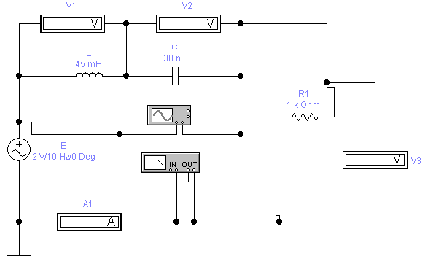

Рис.10

6. Изменяя частоту генератора, измерьте напряжения и ток на элементах цепи.
Значения частоты устанавливайте в диапазоне до и после резонансной частоты f_{0.} Результаты наблюдений запишите в таблицу.
7. Включите осциллограф и пронаблюдайте графики напряжений на элементах L и C.
8. По полученным данным постройте графики $I=f(ω)$ и $U=f(ω)$.
9. Графически определите полосу пропускания на уровне 0,707 от уровня тока на резонансной частоте.

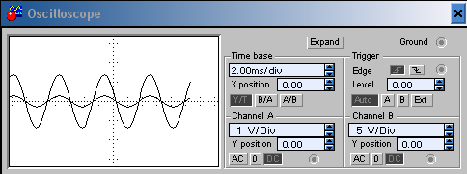

10. Включите характериограф и пронаблюдайте графики АЧХ и ФЧХ, измерьте на одном из них резонансную частоту.

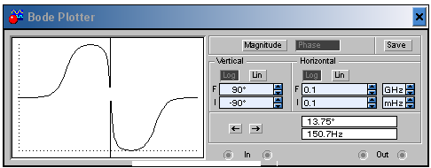

11. Сравните результаты расчётов и эксперимента, проанализируйте и сделайте выводы.
12. Дополнительное задание: эксперимент повторить со значением 0,5R.

Вопросы для самопроверки

1. Дайте определение резонанса в электрических цепях.
2. Назовите условия возникновения резонанса.
3. В каких областях техники находят применение резонансные явления?
4. Каким образом добротность контура влияет на форму резонансной кривой?

Карта допуска.

1.Рассчитайте резонансную частоту контура:
$$f_{0}=\frac{1}{2π\sqrt{\text{LC}}}$$
2. .Рассчитайте характеристическое сопротивление контура: $ρ=\sqrt{\frac{L}{C}}$
3. .Рассчитайте добротность контура:
$Q=\frac{ρ}{R}$
4. .Рассчитайте относительную полосу пропускания контура:
$$S=\frac{1}{Q}$$
5. Рассчитайте граничные частоты контура:
$$f_{\text{12}}=f_{0}±\frac{f_{0}}{2Q}$$
6.Рассчитать абсолютную полосу пропускания контура:

П=f₂-f₁

Карта отчёта

Цель:

Оборудование:

Таблица измерений и вычислений
f, Гц
I,А

U_{1,}В

U_{2,}В

U,В

Выводы:

Задания для исследования
Вариант | 1 | 2 | 3 | 4 | 5 | 6 | 7 | 8 | 9 | 10
L, мГн | 45 | 40 | 35 | 30 | 25 | 50 | 55 | 60 | 35 | 45
C, нФ | 30 | 35 | 40 | 45 | 35 | 20 | 35 | 40 | 45 | 40
R, кОм | 1 | 1,2 | 0,8 | 1,3 | 0,85 | 0,65 | 1,1 | 1 | 1,3 | 1,25

Инструктивная карта к лабораторной работе№5

«ПАРАЛЛЕЛЬНОЕ СОЕДИНЕНИЕ КАТУШКИ ИНДУКТИВНОСТИ И КОНДЕНСАТОРА. КОМПЕНСАЦИЯ РЕАКТИВНОЙ МОЩНОСТИ »
Цель: 1. Изучить сущность процесса компенсации реактивной мощности.
2. Практически осуществить в цепи режим «резонанса токов».
3. Исследовать зависимость коэффициента мощности от параметров
цепи.
Оборудование. Электронная лаборатория «ELECTRONICS WORKBENCH»

Указания к работе.

Целью настоящей работы является изучение сущности процессов, происходящих при обмене реактивной энергией в системе «генератор – электроприёмник», образование реактивной мощности в цепи конденсаторов при опережающем токе, а так же наблюдение снижения силы тока в питающей установку цепи при включении в эту цепь конденсаторов.
Многочисленные потребители электрической цепи, питаемые от источников переменного тока – электродвигатели характеризуются вследствие индуктивности их обмоток наличием реактивной энергии, обмениваемой между источником питания и потребителем, характеризующейся значением реактивной мощности Q = U I sin ϕ. При этом в цепи имеет место сдвиг фаз между током и напряжением.
Полная мощность S=UI (ВА), передаваемая электроприемникам, состоит из двух составляющих: активной мощности P=U I cosϕ (Вт) (электрическая энергия преобразуется в теплоту и механическую работу) и реактивной - Q = UIsin ϕ (Вар) (энергия обменивается между генератором и электроприемником), причем $S=\sqrt{P^{2}+Q^{2}}$ ВА). Реактивная энергия поступает в обмотку катушки в процессе нарастания тока и запасается в её магнитном поле, но в следующую четверть периода по мере убывания силы тока (и магнитного потока) возвращается к генератору.
Коэффициент мощности cos ϕ = P/S характеризует долю активной мощности в составе полной мощности. Уменьшение величины реактивной мощности при неизменном значении активной мощности означает повышение коэффициента мощности. При Q=0 cos ϕ=1.
Снижение реактивной мощности в системах электроснабжения при отстающем по фазе токе возможно методом компенсации ее реактивной мощности при опережающем токе (отрицательный сдвиг фаз) в цепи конденсаторов, подключенных параллельно индуктивной нагрузке (асинхронные электродвигатели, трансформаторы, электромагнитные аппараты).
Повышение коэффициента мощности согласно уравнению P=UI cosϕ при U и I=const приводит к уменьшению значения тока во всех звеньях системы электроснабжения (генератор электростанции, повышающие и понижающие трансформаторы, линии электропередачи) и, следовательно, к уменьшению потерь активной энергии (мощности) на нагревание проводников.
Рассмотрим электрическую цепь, состоящую из двух параллельных ветвей, одна из которых содержит активное сопротивление R, индуктивность L, а другая – емкость С.
Действующее значение тока в каждой ветви определяется по закону Ома.
Ток в первой ветви $I_{1}=\frac{U}{Z_{1}}$ или $I_{1}=\frac{U}{\sqrt{R^{2}+X_{L^{2}}}}$
Этот ток отстает по фазе от напряжения на угол ϕ₁, косинус которого
cos ϕ₁ = R/Z₁. Активная составляющая тока в первой ветви Ia₁=I₁ cosϕ₁, а реактивная составляющая в этой ветви Ip₁=IL=I ₁sinϕ₁.
Ток во второй ветви, содержащей емкость, опережает приложенное напряжение на угол 90° и находится по формуле I₂ = Ic = U / Xc.
Ток до разветвления может быть определен как геометрическая сумма токов ветвей, тогда $I=\sqrt{I_{a}^{2}+I_{P}^{2}}$ или $I=\sqrt{I_{a1}^{2}+(I_{L}−I_{C})^{2}}$,
где Ia=Ia₁, а Ip=I_{L}-Ic. Этот ток может отставать на угол ϕ от напряжения цепи, если I_{L}>Ic, опережать его, если IL<Ic, или совпадать по фазе с ним, если I_{L}=Ic.. В последнем случае наступает явление резонанса токов.
При резонансе токов Ip=0, I=Ia, P=UI, так как ϕ=0, а cosϕ=1. Отсутствие влияния реактивных сопротивлений на значения тока I при резонансе токов объясняется взаимной компенсацией реактивных составляющих токов I_{L} и Ic, которые сдвинуты по фазе на 180° и имеют одинаковые абсолютные значения. Следует отметить, что при резонансе токов токи ветвей могут быть больше тока в неразветвленной части цепи, который в момент резонанса достигает минимального значения.
Резонанс токов может быть получен подбором параметров цепи при заданной частоте источника питания или частоты источника питания при заданных параметрах цепи.
Явление резонанса токов используют в установках для повышения коэффициента мощности путем подключения параллельно приемнику с параметрами R, L конденсаторной батареи емкостью
C₀=I₂/(2πƒU)=I₀ sinϕ₁/(2πƒU),
что приведет к полной компенсации реактивной мощности с установлением коэффициента мощности cosϕ=1.
Если емкость С = Со, ток I в неразветвленной части электрической цепи увеличивается по сравнению с прежним током Iо и в электрической цепи имеет место недокомпенсация или перекомпенсация реактивной мощности.
На рисунке 11 изображена векторная диаграмма для случаев I_{L}< Ic и резонансные кривые.

Рис.11

Алгоритм выполнения работы.

1. Запустите программу «ELECTRONICS WORKBENCH»
2. Соберите схему, приведенную на рис.12.
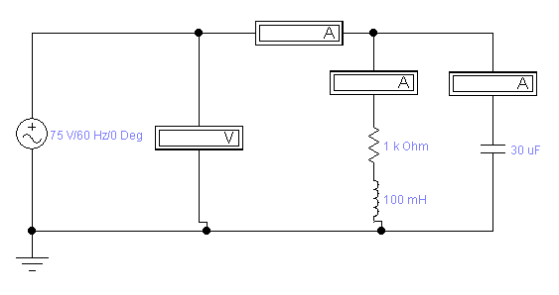
I1
I2
I3
С
R
L

Рис.12

Внимание! Приборы должны быть включены на переменный ток АС.

3. Установите необходимые параметры схемы: на источнике питания установить напряжение 75 В, L = (1 ÷ 10) Гн. При неизменном токе катушки I₂ изменять емкость конденсатора до установления в цепи резонанса. Провести 7 измерений: снять 3 измерения до резонанса (I₂>I₃), 3 измерения после резонанса (I₂< I₃) и при резонансе (I₂= I₃).
4. Снимите показания и заполните таблицу. Обработку результатов измерения провести по расчетным формулам или с помощью программируемого калькулятора.
5. Постройте диаграммы для случаев I_{L}>Ic, I_{L}< Ic, I_{L}= Ic.

Вопросы для самопроверки.
- Как рассчитать действующий ток в неразветвленной части линейной разветвленной электрической цепи синусоидального тока?
- Что означает резонанс токов и при каких условиях он возникает?
- Каким образом может быть получен резонанс токов?
- Какими величинами нужно располагать для расчета емкости конденсаторной батареи, повышающей коэффициент мощности до заданного значения?
Карта допуска

1. При каких условиях возникает «резонанс токов»?

2.Чему равен коэффициент мощности при резонансе?

3. Какими должны быть показания приборов при «резонансе токов»?

4. Укажите формулы для расчёта
Xc = X_{L,} = Zк =

Z = Qс = Q_{L} =

Q = S = сosφ =

4. Как выглядит векторная диаграмма при «резонансе токов»?

Карта отчёта
Цель:

Оборудование:

Таблица измерений и вычислений
№ | Результаты наблюдений |  |  |  |  |  |  | Результаты вычислений
 | L,  Гн | С,мкФ | U,B | I₁, A | I₂, A | I₃,A | R,Ом | Xc,  Ом | X_{L,}  Ом | Zк,  Ом | Z,  Ом | Qс,  ВАр | Q_{L},  ВАр | Q  ВАр | S,  ВА | сosφ
1
2
3
4
5

Выводы:

Инструктивная карта к лабораторной работе №6

«ИЗУЧЕНИЕ ХАРАКТЕРИСТИК ЭЛЕКТРОИЗМЕРИТЕЛЬНЫХ ПРИБОРОВ И МЕТОДИКИ ОПРЕДЕЛЕНИЯ ПОГРЕШНОСТИ ИЗМЕРЕНИЯ»
Цель: 1. Ознакомиться с характеристиками электроизмерительных приборов и
научиться определять их показания.
2. Научиться определять погрешности измерения.
Оборудование: 1. Электроизмерительные приборы.

Указания к работе.
Электрическая цепь представляет собой совокупность отдельных компонентов, соединенных между собой определенным образом и предназначена для протекания электрического тока.
Прежде чем приступить к сборке электрической цепи, следует выбрать необходимые приборы и аппараты. При подборке приборов необходимо учитывать их тип, номинальное значение, род тока класс точности, рабочее положение. Все эти сведения указаны на шкале прибора.
По способу преобразования электромагнитной энергии в механическую приборы делят на несколько систем. Основные системы и их условные обозначения на шкалах приборов указаны в таблице 1.
Таблица1
Наименование системы | Обозначение

Магнитоэлектрическая

Электромагнитная
Электродинамическая

Ферродинамическая

Следует иметь в виду, что каждый, даже самый лучший прибор, имеет некоторую погрешность измерения. По степени точности приборы делят на 8 классов: 0,05; 0,1; 0,2; 0,5; 1; 1,5; 2,5; 4, причем самый точный прибор имеет класс точности 0,05. Погрешность тем меньше, чем ближе измеряемая величина к номинальному значению прибора. Поэтому предпочтительно использовать такие приборы, у которых во время измерения стрелка будет находиться во второй половине шкалы. На точность измерения также влияет правильная установка прибора.

Таблица2
Рабочее положение прибора

Вертикальное | Горизонтальное | Наклонное

Прежде, чем приступить к измерениям, нужно выяснить цену деления прибора, которую можно подсчитать двумя способами.
Первый способ (для однопредельных приборов) применяют, если на приборе имеются цифры, которые означают измеряемые величины. В этом случае цена деления определяется так: $C=\frac{A_{n}−A_{n−1}}{N}$, где
А _{n} и A _{n-1} – ближайшие оцифрованные значения на шкале;

N –число делений между этими значениями.
Например, амперметр имеет оцифрованные деления: 0, 1, 2, 3, 4, 5А. Между отметками 3 и 4 нанесено четыре риски, т. е. пять делений , при этом цена одного деления равна: $C_{I}=\frac{4−3}{5}=0\text{.}2A/{\text{дел}}$
Второй способ применяют, если прибор многопредельный. Цену такого прибора рассчитывают так: $C_{I}=\frac{A_{Н}}{N}$, где
А_{н} – предел измерения, указанный на переключателе.
N – число делений, обозначенное цифрой в конце шкалы.

Например, вольтметр двухпредельный имеет 150 делений и пределы измерения напряжения 150 и 300 В. В этом случае цена деления для предела 150 В:
$C_{U}=\frac{U_{Н}}{N}=\frac{\text{150}}{\text{150}}=1B/{\text{дел}}$,
а для предела 300 В:
$С_{U}=\frac{\text{300}}{\text{150}}=2В/{\text{дел}}$

Для многопредельного ваттметра цена деления определяется следующим образом. Так как мощность потребителя определяется по формуле P = UI , т. е. ваттметр должен фиксировать напряжение потребителя и его силу тока, то ваттметр имеет две измерительные обмотки: токовую (последовательную) и обмотку напряжения (параллельную).
R  W  *  W  *  Рис.13 | На рис. 13 изображена принципиальная схема включения ваттметра. Звёздочкой отмечены генераторные зажимы, которые обычно соединяются между собой проводником и подключаются к сети.  Прибор рассчитан на два предела по току, для чего имеются две соответствующие клеммы и несколько пределов по напряжению, для чего служит специальный переключатель.

Цена деления ваттметра определяется следующим образом:
$C_{P}=\frac{U_{Н}I_{Н}}{N}$, где
U_{Н} , I_{Н} – пределы измерения по току и напряжению;
N – максимальное число делений шкалы.
Например, ваттметр имеет пределы измерения по току I_{Н} =2,5 – 5 А, а по напряжению U_{Н} = 75 – 150 – 300 В и число делений шкалы N = 150. Цена деления при работе на максимальных пределах определяется так:
$C_{P}=\frac{U_{Н}I_{Н}}{N}=\frac{\text{300}⋅5}{\text{150}}{\text{Вт}}/{\text{дел}}$

Алгоритм выполнения работы.
1. Ознакомиться с приборами и записать их технические характеристики:
- название-
- изображение на схеме-
- рабочее положение-
- система измерительного механизма-
- класс точности-
- предел измерения-
2. Определить цену деления и показание прибора, указанного преподавателем.
3. По заданию своего варианта рассчитать параметры измерения.
4. Сделать вывод о проделанной работе, т.е. дать заключение относительно:
- особенности многопредельных измерительных приборов;
- как оценивается качество измерения.

Вопросы для самопроверки
- Как рассчитывается цена деления однопредельных приборов?
- Как рассчитывается цена деления многопредельных приборов?
- От чего зависит качество измерения

Карта допуска.
- Что называется абсолютной погрешностью измерения?

2.Что называется относительной погрешностью измерения?

3.Что такое приведенная погрешностью измерения?

4. Что такое класс точности прибора?

5. Какая система измерительного механизма обозначается символами?

Карта отчёта
Цель:

Оборудование

Технические характеристики приборов
Наименование прибора
тип
название
изображение на схеме
система прибора
рабочее положение
класс точности
пределы измерения
цена деления
показания приборов
Выводы

Варианты заданий
Вариант 1 | Амперметр класса точности 1 с пределом измерения 2,5 А и внутренним сопротивлением 0,09 Ом включен параллельно шунту, расширяющему пределы измерения до 15А. Определить сопротивление шунта, максимально возможную абсолютную погрешность измерения
Вариант 2 | Вольтметр класса точности 2,5 с пределом измерения 300 В и внутренним сопротивлением 20 кОм снабжен добавочным сопротивлением, расширяющим предел измерения в десять раз. Определить значение добавочного сопротивления, максимально возможную относительную погрешность, если измеренное напряжение равно 1500 В.
Вариант 3 | Амперметр класса точности 1 с пределом измерения 5 А и внутренним сопротивлением 0,09 Ом включен параллельно шунту, расширяющему пределы измерения до 50А. Определить сопротивление шунта, максимально возможную абсолютную погрешность измерения.
Вариант 4 | Последовательно с вольтметром, имеющим предел измерения 300 В и внутреннее сопротивление 30 кОм, включено добавочное сопротивление 120 кОм. Определить расширенный предел измерения, относительную погрешность измерения максимально допустимого напряжения, если на всех делениях шкалы абсолютная погрешность измерения с добавочным сопротивлением не превышала ±30 В.
Вариант 5 | Амперметр класса точности 1,5 с пределом измерения 0,3 А имеет внутреннее сопротивлением 0,08 Ом. Определить сопротивление шунта, обеспечивающего расширение пределов измерения до 1,5 А, максимально возможную абсолютную погрешность измерения.
Вариант 6 | Последовательно с вольтметром включено добавочное сопротивление, расширяющее пределы измерения с 15 до 150 В. Значение добавочного сопротивления 180 кОм. При поверке прибора с добавочным сопротивлением абсолютная погрешность на всех точках шкалы не превысила ±2 В. Определить внутреннее сопротивление вольтметра, относительную погрешность при измерении максимально допустимого напряжения.
Вариант 7 | Амперметр класса точности 1,5 с пределом измерения 2,5 А и внутренним сопротивлением 0,09 Ом включен параллельно шунту, расширяющему пределы измерения до 10А. Определить сопротивление шунта, максимально возможную абсолютную погрешность измерения.
Вариант 8 | Вольтметр класса точности 1,5 с пределом измерения 600 В и внутренним сопротивлением 40 кОм снабжен добавочным сопротивлением, расширяющим предел измерения в десять раз. Определить значение добавочного сопротивления, максимально возможную относительную погрешность, если измеренное напряжение равно 1500 В.

Решение задачи:

Инструктивная карта к лабораторной работе №7

«ИЗМЕРЕНИЕ СОРОТИВЛЕНИЯ МЕТОДОМ АМПЕРМЕТРА И ВОЛЬТМЕТРА»
Цель работы: 1. Изучить методы измерения сопротивления.
2. Рассчитать погрешности измерения.

Оборудование1. Электронная лаборатория «ELECTRONICS WORKBENCH»

Указания к работе.
В данной работе производится измерение сопротивления методом амперметра и вольтметра, при котором имеют место погрешности измерений:
а) методические, обусловленные подключением вольтметра к различным точкам измеряемой цепи. При измерении Rx >> RА вольтметр подключается по схеме рис.14, а при Rх << RA – по схеме рис.15;
б) инструментальные, обусловленные классом точности измерительных приборов (для работы в «ELECTRONICS WORKBENCH» данные погрешности не рассчитываются).
При этом погрешность измерения γR определяется:
γR = γА +γV, где
γА = γпрА · Iном / I; γV =γпрV · Uном / U
γпрА и γпрV – классы точности амперметра и вольтметра,
Iном , Uном – пределы измерения приборов.
Для измерения сопротивления изоляции электрических машин относительно их металлических корпусов используют мегаомметр. Для этого один вывод от мегаомметра присоединяют к корпусу, а другой – к выводу обмотки на щитке зажимов. Вращая ручку индуктора с частотой примерно 2с⁻¹, наблюдают показания измерительного прибора по шкале кОм и МОм в зависимости от положения переключателя. Изоляция считается исправной и машина пригодной к работе, если сопротивление изоляции будет не менее 0,5 МОм.

Алгоритм выполнения работы
1. Запустите программу «ELECTRONICS WORKBENCH».
2. Составьте схему по рис.13 .
3. Установите значение сопротивления Rx1 согласно варианту задания.
4. Включите цепь и, изменяя напряжение источника в пределах от 5В до 100В, измерьте
ток и напряжение. Результаты измерений запишите в таблицу.

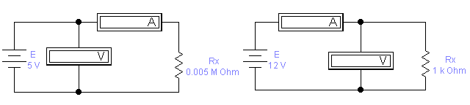
R

Rx
E
E
Rx
R_{X}

Рис. 14 Рис.15

5. Установите значение сопротивления Rx2 и повторите измерения.
6. Составьте схему по рис. 72 и выполните задания п.3,4,5. Результаты измерений запишите.
7. По полученным данным высчитать измеренное сопротивление Rх', среднее значение Rх' ср, абсолютную и относительную методическую погрешности измерения по формуле:

ΔRх' = ⏐Rх' ср -Rх⏐; γмет =( ΔRх '/ Rх)100%

8. Выполните необходимые вычисления и результаты запишите в таблицу.
9. .Проанализировать и сделать выводы о проделанной работе, т.е. дать оценку изученным методам измерения сопротивления.
Вопросы для самопроверки
1.Какой закон электротехники лежит в основе измерения методом амперметра и вольтметра?
2.Какие условия необходимо соблюдать для повышения точности измерения?
3.Какие приборы (какого типа и класса точности) следует выбирать для получения высокой степени точности измерения?
4.Какими другими приборами можно измерить сопротивление?

Карта допуска
1. Расчетные формулы:
R' _{Х} = R _{Х}' ср =
ΔRx' = γ_{мет} =
2.Указанные схемы применяются для измерения сопротивления
Схема рис. 71 Схема рис. 72

3.Качество измерения определяется

Карта отчета
Цель:
Оборудование:
Измерить |  |  |  | Вычислить
№ | U, B | I, A | R_{x,} Ом | R_{x}' ,Ом | R_{x}'ср, | ∆R_{x}',Ом | γ _{R}
Схема 1 |  |  | Rx1=
Схема 1 |  |  | Rx1=
Схема 1 |  |  | Rx1=
Схема 1 |  |  | Rx2=
Схема 1 |  |  | Rx2=
Схема 1 |  |  | Rx2=
Схема 2 |  |  | Rx1=
Схема 2 |  |  | Rx1=
Схема 2 |  |  | Rx1=
Схема 2 |  |  | Rx2=
Схема 2 |  |  | Rx2=
Схема 2 |  |  | Rx2=
Таблица измерений и вычислений
Выводы:

Задания для исследования
Вариант | 1 | 2 | 3 | 4 | 5 | 6 | 7 | 8 | 9 | 10
Rx1, ОМ | 0,001 | 0,002 | 0,003 | 0,004 | 0,005 | 0,0015 | 0,0025 | 0,0035 | 0,0045 | 0,006
Rx2, МОм | 1 | 1,2 | 0,9 | 1,3 | 0,85 | 0,95 | 1,1 | 1 | 1,3 | 1,25

Инструктивная карта к лабораторной работе №8
«ИССЛЕДОВАНИЕ ТРЁХФАЗНОЙ ЦЕПИ ПРИ СОЕДИНЕНИИ ЭЛЕКТРОПРИЁМНИКОВ ЗВЕЗДОЙ»
Цель: 1.Изучение особенностей трехфазной системы при соединении потребителей звездой.
2.Выяснить роль нулевого провода.
3.Построить векторные диаграммы.
Оборудование: 1. Электронная лаборатория «ELECTRONICS WORKBENCH».

Указания к работе.
В трехфазной системе при соединении звездой различают фазные U_{А},U_{В},U_{С} и линейные U_{АВ},U_{ВС},U_{СА} напряжения. При этом U_{Л}=$\sqrt{3}$U_{Ф}.
Если полные сопротивления фазных потребителей Z_{А,} Z_{В}, Z_{С} одинаковые, т.е. Z_{А}= Z_{В} = Z_{С} = Z_{Ф}, и сдвиг фаз φ_{А}, φ_{В}, φ_{С} между фазными напряжениями и фазными токами равны между собой, т.е. φ_{А} = φ_{В} = φ_{С} = φ, нагрузку называют симметричной. При симметричной нагрузке фазные напряжения U_{А},U_{В},U_{С} одинаковы, фазные токи равны между собой и ток в нейтральном проводе, равный векторной сумме токов
I₀ = I_{А} + I_{В} + I_{С} равен нулю.
Если Z_{А} ≠ Z_{В} ≠ Z_{С} или φ_{А} ≠ φ_{В} ≠ φ_{С}, то нагрузка будет несимметричной. Особенностью такой электрической цепи является то, что она должна иметь обязательно нейтральный провод. При обрыве его ток I₀=0 и токи I_{А}, I_{В}, I_{С}, а также напряжения U_{А}, U_{В}, U_{С} изменяются. В результате приемники оказываются под напряжением, отличающимся от номинального значения фазного напряжения, что недопустимо.
Для несимметричной нагрузки активная мощность всех фаз определяется по формуле: P = P_{А} + P_{В} + P_{С}.

Алгоритм выполнения работы.

1. Запустите программу «ELECTRONICS WORKBENCH»
2. Соберите схему, приведенную на рис. 16 .
3. Установите необходимые параметры схемы: напряжение источников питания 220В, 50Гц, фазовый сдвиг Е_{А} - 0 град., Е_{В}- 120 град., Е_{С} – 240 град.

Внимание! Приборы должны быть включены на переменный ток АС, внутреннее сопротивление вольтметров 100Мом.

4. После проверки схемы нажатием клавиши включите цепь.
5. Проведите следующие измерения:
- для симметричной нагрузки и включённом нейтральном проводе (R_{A} = R_{B} =R_{C}= 1кОм, К- замкнут );
- для симметричной нагрузки и выключённом нейтральном проводе (R_{A} = R_{B} =R_{C}= 1кОм, К-разомкнут);
- для несимметричной нагрузки и включённом нейтральном проводе (R_{A} = 1кОм,
R_{B} =2кОм, R_{C}= 3кОм, К - замкнут);

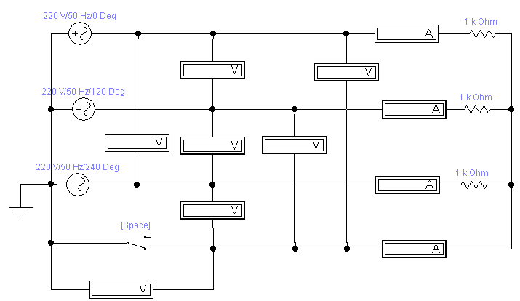
U_{О}
U_{АВ}
U_{ВС}
U_{АС}
U_{С}
U_{А}
U_{В}
I_{А}
I_{В}
I_{С}
I_{О}
Е_{А}
Е_{В}
Е_{С}
К
R_{А}
R_{В}
R_{С}
U_{О}
U_{АВ}
U_{ВС}
U_{АС}
U_{С}
U_{А}
U_{В}
I_{А}
I_{В}
I_{С}
I_{О}
Е_{А}
Е_{В}
Е_{С}
К
R_{А}
R_{В}
R_{С}

Р

Рис.16

- для несимметричной нагрузки и выключённом нейтральном проводе (R_{A} = 1кОм,
R_{B} =2кОм, R_{C}= 3кОм, К-разомкнут);
- для несимметричной нагрузки и включённом нейтральном проводе R_{A} = R_{B} < R_{C} (R_{A} = R_{B}=1кОм, R_{C} =2кОм , К - замкнут);
- для несимметричной нагрузки и выключённом нейтральном проводе R_{A} = R_{B} < R_{C} (R_{A} = R_{B}=1кОм, R_{C} =2кОм , К - разомкнут);
- для несимметричной нагрузки с обрывом линейного провода и включённом нейтральном проводе R_{A} = R_{B} < R_{C} (R_{A} = R_{B}=1кОм, R_{C} = ∞, К - замкнут);
- для несимметричной нагрузки с обрывом линейного провода и выключённом нейтральном проводе R_{A} = R_{B} < R_{C} (R_{A} = R_{B}=1кОм, R_{C} = ∞, К - разомкнут).
Показания приборов запишите в таблицу.
6. Рассчитайте мощность каждой фазы и полную мощность.
7. Постройте в масштабе векторные диаграммы.
- Сделать выводы о проделанной работе, т.е. проанализировать работу цепи с включённым и отключённым нейтральным проводом.

Вопросы для самопроверки.
- Как соединить фазы токоприемника звездой?
- Какое напряжение называется фазным и какое линейным?
- Какой зависимостью связаны линейное и фазное напряжения?
- В каких условиях можно обойтись без нейтрального провода?
- Как определить ток в нейтральном проводе?
- К чему может привести обрыв нейтрального провода?

Карта допуска

1. Какие напряжения трехфазной линии нужно измерять в данной работе?

2. Какими должны быть показания А₀ при разомкнутом ключе «К»?

3. Какую роль имеет нулевой провод?

4. Как выглядит векторная диаграмма трехфазной цепи при симметричной и несимметричной нагрузке?

5. Как рассчитывается мощность в трёхфазной цепи?

Карта отчёта
Цель:

Оборудование:

Таблица измерений и вычислений
№ опыта | Состоя-ние схемы | Измерения |  |  |  |  |  |  |  |  |  |  | Вычисления
№ опыта | Состоя-ние схемы | Напряжение, В |  |  |  |  |  |  | Ток, А |  |  |  | Активная  мощность
№ опыта | Состоя-ние схемы | Линейное |  |  | Фазное
№ опыта | Состоя-ние схемы | U_{AB} | U_{BC} | U_{CА} | U_{A} | U_{B} | U_{C} | U_{о} | I_{A} | I_{B} | I_{C} | I₀ | P_{A} | P_{B} | P_{C} | P
1 | R_{A} = R_{B} =R_{C}= 1кОм, К-замк.
2 | R_{A} = R_{B} =R_{C}= 1кОм, К-раз.
3 | R_{A} = 1кОм, R_{B} =2кОм, R_{C}=3кОм, К - зам
4 | R_{A} = 1кОм, R_{B} =2кОм, R_{C}= 3кОм, К-раз.
5 | R_{A} = R_{B}=1кОм, R_{C} =2кОм , К - замкнут);
6 | R_{A} = R_{B}=1кОм, R_{C} =2кОм , К - разомкнут
7 | R_{A} = R_{B}=1кОм, R_{C} = ∞, К - замкнут
8 | R_{A} = R_{B}=1кОм, R_{C} = ∞, К - разомкнут

Векторные диаграммы

Выводы:

Инструктивная карта к лабораторной работе №9
«ИССЛЕДОВАНИЕ РЕЖИМОВ РАБОТЫ ОДНОФАЗНОГО ТРАНСФОРМАТОРА»

Цель 1 .Изучить устройство трансформатора.
2.Изучить режимы работы трансформатора.
3.Определить основные характеристики трансформатора.
Оборудование: Электронная лаборатория «ELECTRONICS WORKBENCH»

Указания к работе:
В данной работе исследуются следующие режимы работы трансформатора:
1.Режим холостого хода, по результатам которого определяется коэффициент трансформации К = U₁ / U₂ и потери мощности в стали Р_{ст.}=Р_{Х}
2.Режим короткого замыкания, по результатам которого определяют потери мощности в меди Р_{м}=Р_{КЗ}
Для проведения опыта короткого замыкания к первичной обмотке трансформатора подводится такое пониженное напряжение, при котором во вторичной, замкнутой накоротко обмотке, протекает номинальный ток.
Если в заводской табличке испытуемого трансформатора указана номинальная мощность S_{ном.}, и напряжение первичной и вторичной обмоток, то первичный и вторичный номинальные токи можно определить из уравнений
S = U₁ I₁ ≈ U₂ I₂ , тогда I_{1 ном.} = S _{ном} / U _{1 ном}; I₂ = S _{ном.} / U _{2 ном.}
3.Режим трансформатора под нагрузкой, по результатам которого определяется
коэффициент загрузки и К.П.Д. , а также строятся внешняя характеристика
U ₂ = ƒ (I ₂) и зависимость К.П.Д. трансформатора от коэффициента загрузки η = ƒ (β)
Внешняя характеристика трансформатора представлена на рис. 17.
I₂
I_{2ном}
U₂
U_{2х}
0
β
η
100%
0
0,8

Рис.17. Рис 18

Вид графика зависимости К.П.Д. трансформатора от коэффициента загрузки показан на рис.18. Наиболее высокий К.П.Д., а, следовательно, наиболее экономичный (в отношении энергии) будет при коэффициенте загрузки порядка 0,8 , т.к. при этом потери на нагревание сердечника и обмоток равны.
η = Р₂/Р₁ = Р₂/ (Р₂+Р_{М}+Р_{СТ})

Алгоритм выполнения работы.

1. Запустите программу «ELECTRONICS WORKBENCH»
2. Соберите схему, приведенную на рис.19
Внимание! Приборы должны быть включены на переменный ток АС.
3. Установите необходимые параметры схемы: коэффициент трансформации N1 =10…20, сопротивление первичной обмотки R1 =1Ом, сопротивление вторичной обмотки R2=0.1Ом .
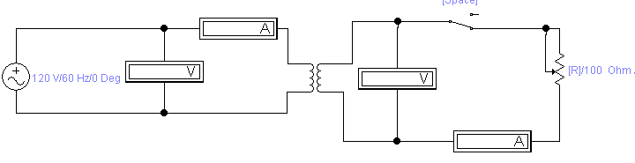
Е
Тр
К
[R]/100 Оhm/ 100%

Рис.19
4. После проверки схемы нажатием клавиши включите источник и произведите следующие опыты:
- опыт холостого хода при разомкнутом ключе К;
- режим при переменной нагрузке: ключ К замкнут, сопротивление нагрузки изменяется в пределах от 100% до 30% от номинальной путем нажатия клавиши R (установки:
settinq : 100% , Increment : 10 %);
- режим короткого замыкания: вторичная обмотка замыкается накоротко, напряжение источника устанавливается (2-10)% от номинального напряжения.
Результаты измерений запишите в таблицу .
- Произведите необходимые вычисления: Р₁ = U₁ I_{1,} Р₂ = U₂ I₂,
ΔU = (| U_{2Х} - U₂ | / U_{2Х} ) 100%
- Постройте в масштабе графики внешней характеристики U₂ = ƒ(I₂) и зависимости
η = ƒ(β).
- Проанализируйте полученные результаты и сделайте выводы о проделанной работе.
Вопросы для самопроверки.
- Что такое коэффициент трансформации и как его определить?
- Что такое К.П.Д. трансформатора и от чего он зависит?
- Какие потери энергии имеются в трансформаторе и как их определить опытным путём?
- Что называется внешней характеристикой?
- Почему при увеличении нагрузки напряжение на вторичной обмотке уменьшается?

Карта допуска
1.Какие режимы работы трансформатора исследуются в данной работе?

2.Как вычисляется коэффициент трансформации?

3. Как вычисляется Р_{ХХ} и Р_{КЗ} ?

5.Какие значения R нужно устанавливать в опыте работы трансформатора под нагрузкой?

Карта отчёта
Цель:

Оборудование:

Таблица измерений и вычислений
Режимы | Измерения |  |  |  |  | Вычисления
Режимы | U₁, В | U₂, В | I₁, А | I₂, А | R% от R_{max} | Р_{ХХ},Вт | Р_{КЗ}, Вт | Р₁, Вт | Р₂, Вт | ∆U % | η, %
Холостой ход |  |  |  | – | – |  | – | – | – | – | -
Под нагрузкой |  |  |  |  | 100 | – | –
Под нагрузкой |  |  |  |  | 80 | – | –
Под нагрузкой |  |  |  |  | 70 | – | –
Под нагрузкой |  |  |  |  | 60 |  | –
Под нагрузкой |  |  |  |  | 50 | – | –
Под нагрузкой |  |  |  |  | 40 | – | –
Под нагрузкой |  |  |  |  | 30 | – | –
Короткое замыкание |  | – |  |  | – | – |  | - | - | – | -
Графики:

Выводы:

Инструктивная карта к лабораторной работе №10

«ИССЛЕДОВАНИЕ ПОЛУПРОВОДНИКОВЫХ ДИОДОВ»
Цель: 1. Исследовать схемы включения полупроводникового диода.
2. Снять вольт-амперные характеристики полупроводникового диода.
3. Определить параметры выпрямительного диода и стабилитрона.
Оборудование: 1. Электронная лаборатория «ELECTRONICS WORKBENCH»

Указания к работе.
Целью настоящей работы является изучение работы полупроводникового диода в режиме выпрямления тока и стабилизации напряжения.
Исследование прямой ветви ВАХ проводится с помощью схемы на рис. 20. Она состоит из источника тока IТ, амперметра А (можно обойтись и без него, поскольку регистрируемый ток точно равен задаваемому), исследуемого диода VD и вольтметра V для измерения напряжения на диоде.
Для исследования обратной ветви ВАХ диода используется схема на рис.21 . В ней вместо источника тока включается источник напряжения Е с защитным резистором R для ограничения тока через диод в случае его пробоя.

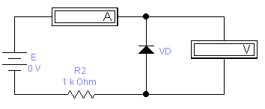
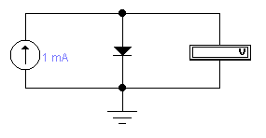
R
100 Ом
Рис. 19
Рис

Рис.23 Рис.24
I_{пр}  I₂  I₁  U_{обр} U₃  U₁ U₂ U_{пр}  I_{обр}  I₃  Рис. 22 | R_{0 пр} =U₁/ I ₁  R_{0 обр} =U_{З} / I_{З};  r_{д пр} = ΔU / ΔI = (U₂ – U₁) / ( I₂ - I₁ )
Рис. 25

Рис.20 Рис.21

Процесс исследования ВАХ может быть автоматизирован с помощью осциллографаа, в котором формирование изображения ВАХ осуществляется в режиме развёртки В/А осциллографа. При этом используются сигналы с функционального генератора. Режимы работы и рабочие параметры осциллографа и функционального генератора должны быть установлены согласно рис.23.

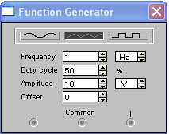
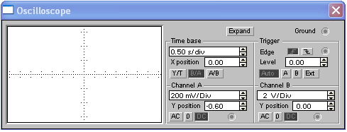

Рис.23

В данной работе такой метод исследования применяется для изучения работы полупроводникового диода в режиме стабилизации напряжения. Наблюдение ВАХ производится в режиме «Expand», который осуществляется нажатием соответствующей кнопки.

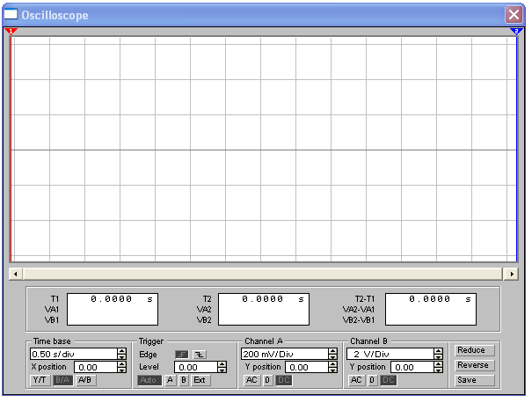

Рис.24
При этом лицевая панель осциллографа существенно меняется (см. рис. 24) – увеличивается размер экрана, появляется возможность прокрутки изображения по горизонтали и его сканирования с помощью вертикальных визирных линеек (синего и красного цвета), которые за треугольные ушки (они обозначены цифрами 1и 2) могут быть курсором установлены в любое место экрана. При этом в индикаторных окошках под экраном приводятся результаты измерения напряжения, временных интервалов и их приращений ( между визирными линейками).
Исследование стабилитрона производится по схеме рис.25 .
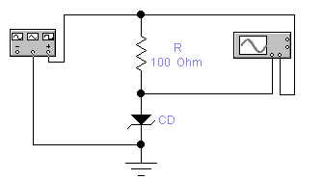

Рис.25

Алгоритм выполнения работы

1.Запустите программу «ELECTRONICS WORKBENCH».
2. Составьте схему по рис.20 для снятия прямой ветви ВАХ Из библиотеки EWB выберите тип диода 1N4001 из группы «In ».
3. Последовательно устанавливая значения источника тока (0,01…5)А и запуская процесс моделирования, снимите зависимость тока диода I_{д} от напряжения на нем U_{д}.. Показания приборов занесите в таблицу измерений.
Особое внимание обратить на размерность измеряемых токов и напряжений.
4. Составьте схему по рис.21 для снятия обратной ветви ВАХ. Напряжение источника изменяйте в пределах (0…60)В. Показания приборов занесите в таблицу измерений.
5. По полученным данным в масштабе постройте ВАХ диода. Для получения наглядной характеристики масштабы прямой и обратной ветвей должны быть разными.
6. Используя ВАХ, определите статическое R_{0 пр} , R_{0 обр} и дифференциальное r_{д} сопротивление диода в прямом и обратном включении. Для этого следует выбрать рабочие точки на соответствующих участках ВАХ (рис.22). Результаты вычислений занесите в таблицу.
7. Для исследования стабилитрона составить схему по рис. 25. Из библиотеки EWB выберите тип диода из группы «1n4». Получите на осциллографе обратную ветвь ВАХ, изобразите её на рис. 24 и определите по ней напряжение стабилизации. Следует учесть, что ВАХ изображается в первой четверти координатной плоскости симметрично отраженной относительно осе координат. Рассчитайте дифференциальное сопротивление стабилитрона – отношение изменения напряжения стабилизации к вызвавшему его малому изменению тока стабилизации r_{д ст}. Для расчета используйте визирные линейки осциллографа. Результат запишите в таблицу.
9. Проанализируйте полученные результаты и сделайте выводы о проделанной работе.

Вопросы для самопроверки

1. Как устроен полупроводниковый диод?
2. Какие типы p-n – переходов вы знаете?
3. Назовите типы пробоев p-n – перехода и дайте их краткую характеристику.
4. Назовите и кратко охарактеризуйте типы полупроводниковых диодов.
5. Назовите типы и особенности переключающих диодов.

Карта допуска
1. В чём отличие режима выпрямления и режима стабилизации?

2. Какова роль резистора R2 в схеме стабилизации?

3. С какой целью в данной работе используется осциллограф?

4. Как рассчитывается дифференциальное сопротивление стабилитрона?

5. Какие параметры диода следует задавать для проведения опытов?

Карта отчёта
Цель:

Оборудование.

Таблица измерений и вычислений

Тип диода | Измерить |  |  |  |  |  |  |  |  |  | Вычислить
Тип диода |  |  |  |  |  |  |  |  |  |  | R_{0 пр} | R_{0обр ообр} | r_{д пр} | U_{ст}
 | Прямая ветвь | I_{ист} |  |  |  |  |  |  |  |  |  | -
 | Прямая ветвь | I_{пр}  _{mА}
 | Прямая ветвь | U_{пр}  _{mВ}
 | Обратная твь | I_{обр}  _{А} |  |  |  |  |  |  |  |  | -
 | Обратная твь | U_{обр}  _{В}
 | Обратная твь | Е_{ист}

Выводы:

Инструктивная карта к лабораторной работе №11

«СНЯТИЕ ВХОДНЫХ И ВЫХОДНЫХ ХАРАКТЕРИСТИК БИПОЛЯРНОГО ТРАНЗИСТОРА»
Цель: 1.Изучить работу биполярного транзистора.
2.Снять и построить вольтамперные характеристики транзистора.
3.Определить параметры транзистора, включенного по схеме
с общей базой.
Оборудование: 1. Электронная лаборатория «ELECTRONICS WORKBENCH»

Указания к работе
Биполярный транзистор представляет собой трёхэлектродный полупроводниковый прибор с двумя электронно-дырочными переходами, имеет три вывода и предназначен для усиления и генерирования электрических сигналов. Электронно-дырочные переходы образуются тремя областями различной проводимости. Один наружный слой называется эмиттером, он главным образом и создаёт ток транзистора. Другой наружный слой называется коллектором. Он собирает заряды, поступающие от эмиттера. Средний слой – база. Изменяя ток эмиттера можно управлять током коллектора. При малой толщине базы изменения тока коллектора при изменении тока эмиттера происходит с очень малой инерцией. Т.к. I_{k} ≈ I_{э}, а обратное напряжение на коллекторном переходе гораздо больше, чем прямое напряжение на эмиттерном переходе, то мощность, создаваемая коллекторном током в нагрузке, может быть гораздо больше мощности, затрачиваемой на управление током в цепи эмиттера. Таким образом, транзистор обладает усилительным эффектом.
В данной работе транзистор включается по схеме с общим эмиттером. В этом случае ток базы управляет током эмиттера.
Входным напряжением является U_{эб} (напряжение эмиттер-база), а выходным – U_{кэ} ( напряжение коллектор-эмиттер).
Работа транзистора в схеме с общим эмиттером характеризуется характеристиками: входными I_{б} = ƒ(U_{эб}) при U_{кэ} = const. (рис. 26 )
выходными I_{к} = ƒ(U_{кэ}) при I_{к} = const. (рис.27 )
По характеристикам определяют h параметры:
h₁₁ = ΔU_{бэ} / ΔI_{б} , при U_{бэ} = const – входное сопротивление.
h₁₂ = ΔU_{бэ} /ΔU_{кэ} , при I_{б} = const – коэффициент обратной связи по напряжению.
h₂₁= ΔI_{к} / ΔI_{б}, при U_{кэ} = const – коэффициент усиления по току.
h₂₂= ΔI_{к} /ΔU_{к} , при I_{б} = const – выходная проводимость.
h – параметры связаны соотношением:
h₁₁ · h₂₂ = h₁₂ · h₂₁
Uкэ1
Uкэ
∆Uкэ
Uкэ2
Iк
Iб1
Iб2
Iб3
∆Iк
Iк2
Iк2
0
∆Iб
Uэб1
Uэб2
∆Uэб
Uкэ1
Uкэ3
Uкэ2
0
Iб1
Iб
Iб2
Uэб

Рис.29 Рис30.

Рис. 26 Рис. 27

Алгоритм выполнения работы.

1.Запустите программу «ELECTRONICS WORKBENCH».
2. Для снятия характеристик составьте схему по рис. 28 .
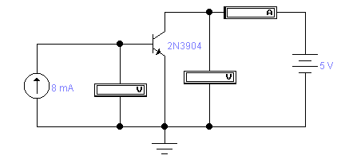

Рис.28

3. Из библиотеки EWB выберите тип транзистора из группы «2n» 2N3904.
4. Изменяя ток источника I_{б} в пределах (0.1÷25) мкА, снимите входную характеристику при Е_{кэ} = 0В. Показания приборов занесите в таблицу измерений №1. Повторите измерения при Е_{кэ} = 5В.
5. Для снятия выходных характеристик изменяйте напряжение источника Е_{кэ} в пределах (0.1÷25) В при I_{б} = 100 мкА. Показания приборов занесите в таблицу измерений №2. Повторите измерения при I_{б} = 150 мкА.
6.Построить в масштабе характеристики и по ним определить h – параметры транзистора.
7.Проанализировать полученные результаты и сделать вывод о проделанной работе, т.е. определить, какие свойства имеет схема с ОЭ.

Дополнительное задание
ВАХ транзистора можно наблюдать с помощью характериографа.
1. Исследование выходной характеристики транзистора в схеме с общим эмиттером на экране осциллографа
Семейство выходных ВАХ снимается при фиксированных значениях тока базы I_{Б} путем изменения тока коллектора и измерения U_{КЭ}. Исследование семейства ВАХ транзистора проведем с помощью схемы, представленной на рис. 29
Режимы работы и рабочие параметры осциллографа и функционального генератора должны быть установлены согласно рис.30.
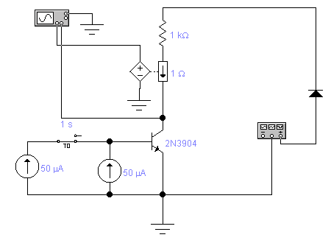

Рис. 29
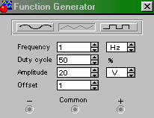
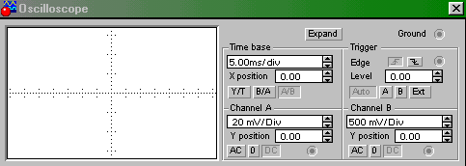

Рис.30
2. Исследование входной характеристики транзистора в схеме с общим эмиттером на экране осциллографа.
Собрать схему исследования, приведенную на рис. 31.
Режимы работы и рабочие параметры осциллографа и функционального генератора должны быть установлены согласно рис.32.
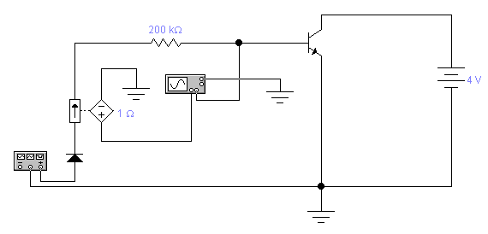

Рис. 31.

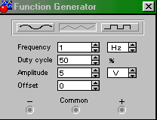
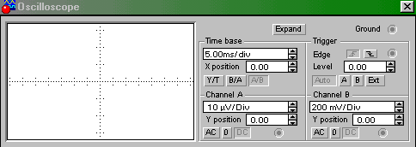

Рис. 32

Вопросы для самопроверки.
- В чём заключается принцип действия транзистора?
- Какие существуют режимы работы транзистора?
- Какие существуют схемы включения транзистора?
- Что такое обратный ток коллектора?
5. Укажите область применения биполярных транзисторов.

Карта допуска.

- При снятии входных характеристик показания, какого прибора должны оставаться постоянными?

- При снятии выходных характеристик показания, какого прибора должны оставаться постоянными?

- Показания каких приборов соответствуют:
входному току
входному напряжению
выходному току
выходному напряжению
- Каким элементом цепи регулируется входное напряжение?
5. Каким элементом цепи регулируется входное напряжение?

Карта отчета

Цель:
Оборудование:

Таблица измерений 1 Таблица измерений 2
I_{б,мкА} | U_{кэ} = о в | U_{кэ} = 2в |  | U_{кэ,} в | I_{б} = 100 мкА | I_{б}=120 мкА
I_{б,мкА} | U_{эб,} mB |  |  | U_{кэ,} в | I_{к}, mA
0,1 |  |  |  | 0,1
0,5 |  |  |  | 0,5
5 |  |  |  | 2
10 |  |  |  | 5
15 |  |  |  | 10
20 |  |  |  | 15
25 |  |  |  | 25

Выводы

Инструктивная карта к лабораторной работе №12

«ИССЛЕДОВАНИЕ ОДНОФАЗНОГО ДВУХПОЛУПЕРИОДНОГО ВЫПРЯМИТЕЛЯ С ФИЛЬТРАМИ»
Цель 1.Исследовать работу одно- и двухполупериодного выпрямителя.
2.Освоить методику включения, регулирования и настройки осциллографа.
3.Исследовать работу электрических фильтров.
Оборудование: Электронная лаборатория «ELECTRONICS WORKBENCH»

Указания к работе.
В качестве источников питания различных электронных устройств часто используются выпрямители. В состав выпрямителя (рис.33) входят следующие элементы: трансформатор Тр- устройство для преобразования напряжения переменного тока
питающей сети в требуемое переменное напряжение и разделения электрических цепей; вентиль В – прибор, обладающий односторонней проводимостью электрического тока; фильтр Ф – устройство, обеспечивающее необходимое ослабление пульсаций выпрямленного напряжения .

В

Т

Рис.33
В лабораторной работе исследуются две простейшие схемы выпрямителей на полупроводниковых диодах – одно- и двухполупериодная схема (рис.34).
Простейшие схемы выпрямителей дают очень большой коэффициент пульсации. Поэтому далее используют Г- или П- образные фильтры, включающие в себя дроссели, конденсаторы и резисторы. Чаще используются LC –фильтры, обеспечивающие хорошее сглаживание. Конденсатор фильтра С включают параллельно нагрузке R, и он не пропускает переменную составляющую тока в нагрузку, если выполняется условие
Хс = 1 / (ωC) <<R
Дроссель L включают последовательно с нагрузкой, тогда при выполнении условия ХL = ωL>>R переменное напряжение с выхода выпрямителя задерживается на дросселе фильтра и в нагрузку не попадает. LC-фильтр обеспечивает хорошее сглаживание напряжения.
В лабораторной работе предусматривается исследование формы кривой и влияние фильтра на работу выпрямителя. Для этого используется осциллограф.
Д2
Д3
~
U1
U2
U0
I0
Д1
Д2
Д4

Рис.34
Алгоритм выполнения работы.
1.Запустите программу «ELECTRONICS WORKBENCH».
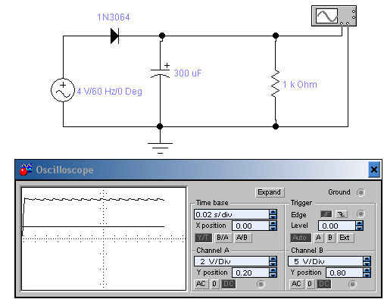

Рис. 35

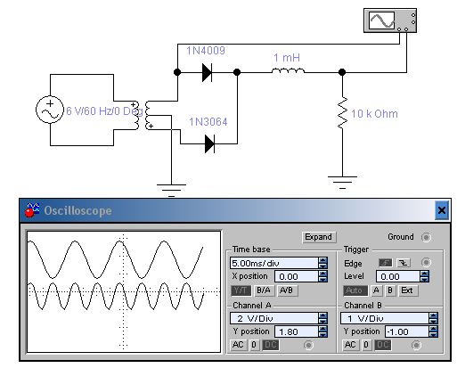

Рис. 36

2. Соберите однополупериодный выпрямитель (без фильтра) и пронаблюдайте работу.
Окрасьте соединительные проводники осциллографа: синим цветом – проводник подключенный ко входу выпрямителя; красным – к выходу.
3. Включите ёмкостной фильтр и пронаблюдайте работу по осциллограмме (рис. 35).
Параметры приборов должны быть установлены согласно рис.35
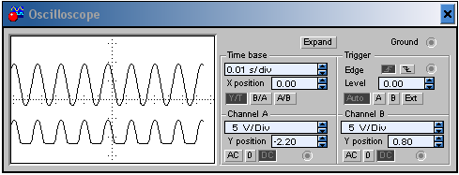
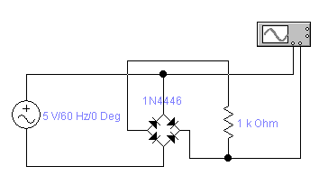

Рис.37
4. Соберите двухполупериодный выпрямитель и пронаблюдайте работу по осциллограмме (рис. 36).
5. Соберите мостовой выпрямитель (без фильтра) по рис. 37 и пронаблюдайте работу по осциллограмме.
6. Соберите мостовой выпрямитель (с фильтром) про рис. 38 и пронаблюдайте работу по осциллограмме.
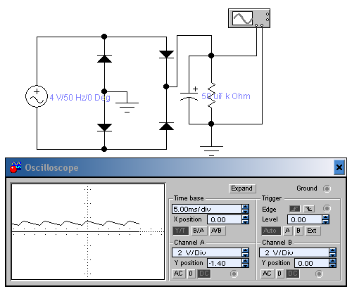

Рис. 38

Дополнительное задание.
Пронаблюдайте работу трёхфазного выпрямителя. Схему выпрямителя выберите из библиотеки EWB файл « 3 phase. ewb» папки « CIRCUITS».

Вопросы для самопроверки.
1.Какие элементы можно использовать в качестве вентилей?
2.От чего зависит частота пульсаций выпрямленного напряжения?
3.Из каких соотношений выбираются элементы сглаживающего фильтра?
4.Каково назначение электронного выпрямителя?

Карта допуска.
1.Какие схемы выпрямителей используются в данной работе?

2.Какие фильтры используются в данных схемах выпрямителей?

3. Какая схема имеет меньше пульсаций?

4. Сравните параметры различных схем выпрямления.

Карта отчета
Цель:

Оборудование

Выводы:

Инструктивная карта к лабораторной работе № 13

«ИССЛЕДОВАНИЕ УСИЛИТЕЛЬНОГО КАСКАДА»
Цель работы: 1. Изучить устройство и работу усилителя.
2.Исследовать влияние различных цепей усилительного каскада.
Оборудование. Электронная лаборатория «ELECTRONICS WORKBENCH»

Указания к работе.
В лабораторной работе исследуется каскад усилителя напряжения низкой частоты (УНЧ), широко применяющийся в электронных устройствах. В состав каскада входит источник входного сигнала, усилительный элемент, нагрузка и источник питания. В зависимости от назначения каскада источником входного сигнала могут быть звукосниматель, микрофон, детектор радиоприёмного устройства, различные датчики и др. В качестве усилительного элемента часто используется транзистор. Нагрузкой каскада могут быть входная цепь следующего каскада УНЧ, усилитель мощности и др. Принципиальная схема для исследования каскада приведена на рис.39.
схеме использованы вольтметры для контроля напряжения на электродах транзистора
В статическом режиме, а также функциональный генератор, задающий входное напряжение и
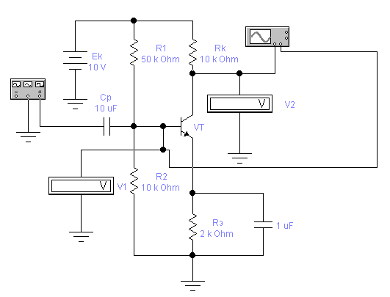
осциллограф, на котором наблюдаются осциллограммы входного и выходного сигнала.

Рис.39

Следует обратить внимание, что вольтметры должны быть включены в режиме АС (переменный ток).
В данной работе производится исследование режимов работы усилителя и влияние элементов схемы на параметры усилителя.

Алгоритм выполнения работы
1.Запустите программу «ELECTRONICS WORKBENCH».
2. Для изучения работы усилителя составьте схему по рис.39.
3. Исследование режимов работы усилителя.
Параметры приборов должны быть установлены согласно рис.40.
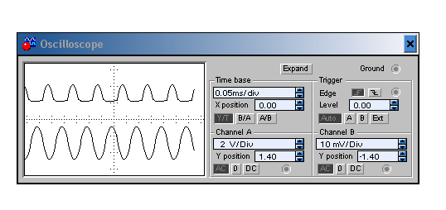
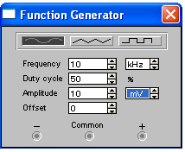
Окрасьте соединительные проводники осциллографа: синим цветом – проводник подключенный ко входу усилителя; красным – к выходу.

Рис.40
Режим А. Параметры элементов R1= 50 кОм; R2 = 10кОм; Cэ = 1мкФ.
Установить на осциллографе масштабы по осям, удобные для наблюдения и
зарисовать полученные осциллограммы.
Увеличивая входное напряжение от 10мВ до 100 мВ пронаблюдать возникающие
нелинейные искажения и зарисовать 2-3 осциллограммы.
Режим В. Параметры элементов R1= 50 кОм; R2 = 40кОм; Cэ = 1мкФ.
Используя на экране осциллографа измерительные линейки (рис.41), определить
угол отсечки и зарисовать полученные осциллограммы:
$2θ=\frac{Т_{2}−Т_{1}}{Т}⋅\text{360}°$

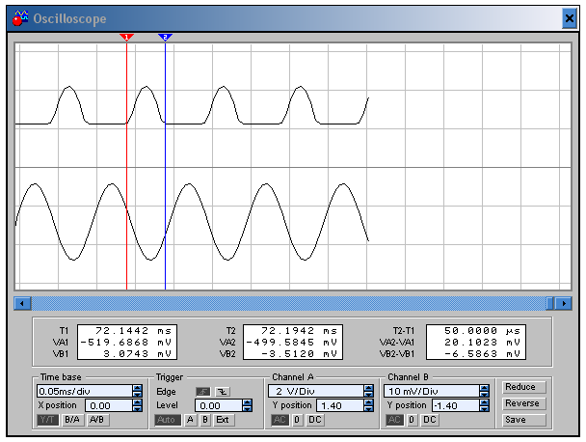
2θ

Рис.41

Режим С. Параметры элементов R1= 50 кОм; R2 = 500кОм; Cэ = 1мкФ.
Зарисовать полученные осциллограммы и определить угол отсечки (рис.41).
4. Исследование влияния ёмкости Сэ на величину коэффициента усиления.
При f = 10кГц и Uвх =10мВ измерить выходное напряжение при различных значениях
ёмкости и рассчитать коэффициент усиления:
$К=\frac{\text{Uвых}}{\text{Uвх}}$
5. Проанализировать полученные результаты и сделать выводы о проделанной работе.

Вопросы для самопроверки.
- Назовите назначение всех элементов принципиальной схемы?
- Объясните причины появления частотных искажений в усилителе?
- Какие существуют режимы работы усилителя?
4. Какие схемы усилительных каскадов вы знаете?

Карта допуска
- Какой прибор используется в качестве источника входного сигнала?

- Что такое «рабочая точка»?

- Какие элементы влияют на выбор режима работы?

4.Чем вызываются нелинейные искажения?

5. Укажите назначение конденсатора Сэ.

Карта отчета
Цель:

Оборудование:
Таблица измерений и вычислений
 | Сэ=1nФ | Сэ=1mФ | Сэ=1μФ
Uвх
Uвых
К

Выводы

Инструктивная карта к лабораторной работе № 14.

«ИССЛЕДОВАНИЕ С ПОМОЩЬЮ ОСЦИЛЛОГРАФА ИМПУЛЬСНЫХ И СИНУСОИДАЛЬНЫХ НАПРЯЖЕНИЙ»
Цель: 1.Изучить устройство и принцип работы электронного осциллографа.
2.Научиться использовать осциллограф для наблюдения электрических сигналов различной формы.
3.Научиться определять частоту исследуемого напряжения.
Оборудование: 1. Электронная лаборатория «ELECTRONICS WORKBENCH»
Указания к работе.
При исследовании электронных устройств часто используют осциллограф – электронный прибор, предназначенный для визуальных наблюдений и исследований электрических сигналов. С помощью осциллографа можно производить измерения напряжений, фазовых сдвигов, частоты электрических сигналов и т. д. Исследуемый сигнал изображается на экране осциллографа некоторой осциллограммой, т. е. зависимостью U=f(t), где t – время.
Для наблюдения электрических сигналов в осциллографе имеется электронно-лучевая трубка и три канала, по которым поступают напряжения для вертикального и горизонтального отклонения луча, а также для управления яркостью.
Для наблюдения электрических сигналов в осциллографе имеется электронно-лучевая трубка и три электрических канала, по которым поступают напряжения для вертикального и горизонтального отклонения луча, а также для управления яркостью.
На рис.42 представлена структурная схема осциллографа. В ней канал вертикального отклонения обозначен черезY, канал горизонтального отклонения – через X, канал управления яркостью через Z.

Для наблюдения осциллограмм на горизонтально отклоняющие пластины X подают напряжение развёртки, а на вертикально отклоняющие пластины Y – напряжение исследуемого сигнала. Обычно используется линейная развертка, в которой развертывающее напряжение изменяется пропорционально времени (U_{x}=at). Если период развертки равен или кратен периоду сигнала (T_{x}=nT_{c}) или частота сигнала равна или кратна частоте развертки (F_{c}=nF_{x}, где n=1,2,3…), то осциллограмма будет неподвижной. У большинства современных осциллографов имеется калибратор амплитуды, с помощью которого можно производить измерение амплитуды исследуемого сигнала путём сравнения амплитуд калибровочного напряжения и исследуемого.

Делитель
напряжения
Усилитель
Y
Калибратор
амплитуды
Калибратор
длительности
Генератор
развёртки
Усилитель
Х
Блок синхронизации
Блок питания низкого напряжения
Блок питания высокого напряжения
От сети
Вход Y
Вход Х

Внеш Внутр
Вход Z
Вход на пластины Х
Канал Y
Канал Z
Канал Х
Сеть

Рис.42

Измеряемое напряжение подаётся в канал Y; коэффициент усиления в канале подбирается таким, чтобы на экране осциллографа длина линии l, получающаяся от воздействия сигнала, была удобной для измерений

Для определения частоты F_{c} без расчетов на экране осциллографа необходимо получить окружность или эллипс. Тогда измеряемая частота будет равна частоте генератора (рис.43).

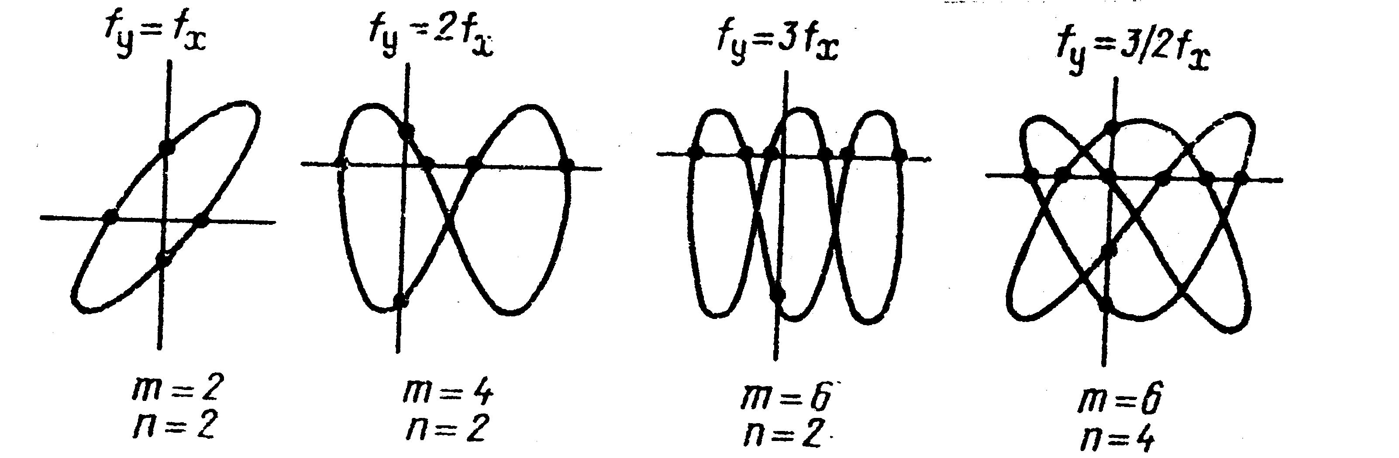

Рис43

При исследовании импульсных сигналов необходимо определить длительность импульсов. Для этого в осциллографе имеется калибратор длительности. Он формирует так называемые метки (тёмные штрихи на экране осциллографа), причём длительность темного и светлого штрихов соответствует одному периоду.
Следовательно, по числу меток можно определить длительность любой части сигнала.

У большинства современных осциллографов имеется калибратор амплитуды, с помощью которого можно производить измерение амплитуды исследуемого сигнала путём сравнения амплитуд калибровочного напряжения и исследуемого. Измеряемое напряжение подаётся в канал Y; коэффициент усиления в канале подбирается таким, чтобы на экране осциллографа длина линии l, получающаяся от воздействия сигнала, была удобной для измерений
После измерения длины l определяют чувствительность осциллографа при зафиксированных положениях ручек регулировок вканале Y. Для этого на тот же вход подаётся калибровочное напряжение U_{к} и измеряется длина линии l_{к} на экране. Чувствительность осциллографа при этом h₀=l_{к}/U_{к}, а измеряемое напряжение U=l/h₀.

Алгоритм выполнения работы.
1.Ознакомиться с приборами и записать их технические характеристики;
2.Под руководством преподавателя разобраться в назначении ручек осциллографа.
3. 1.Запустите программу «ELECTRONICS WORKBENCH».
4. Для изучения работы осциллографа составьте схему по рис.44.
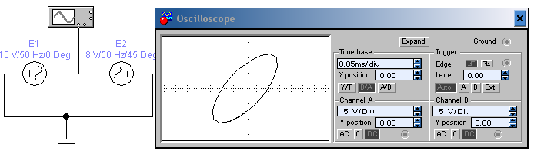
Рис.44 Рис.45

5. Для наблюдения фигур Лиссажу устанавливайте частоту источника Е1 равной 25Гц, , 100Гц. 150Гц. Параметры осциллографа установите согласно рис.45. Зарисуйте полученные осциллограммы и рассчитайте частоту источника Е2.
6. Составьте схему по рис.46

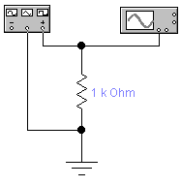

Рис.46

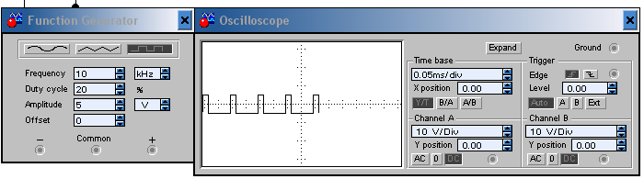
7. От генератора на резистивную нагрузку последовательно подать различные по форме сигналы: гармонические, прямоугольные и треугольные импульсы. Параметры приборов установите согласно рис. 47 .

Рис. 47
8. Определите параметры сигналов ( амплитуду, период, частоту, скважность), используя полученные осциллограммы (рис.48 )
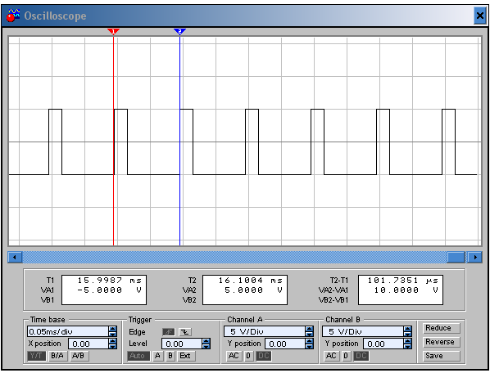

Рис.48
9. Проанализировать полученные результаты и сделать вывод о возможности использования осциллографа.

Вопросы для самоконтроля.
- Каково назначение осциллографа?
- Для каких целей используется развертка?
- Как можно получить на экране устойчивую осциллограмму?
- Какие измерения можно проводить при помощи осциллографа?
- В чем заключается смысл калибровки осциллографа?

Карта допуска.

- На какой вход осциллографа подаётся исследуемый сигнал?

- При помощи каких ручек управления получают чёткую яркую осциллограмму в центре экрана?

- При помощи каких ручек управления осциллограмма "растягивается" по горизонтали и вертикали?

- Какие измерения происходят в данной работе?

- В каких случаях необходимо отключать генератор развёртки?

Карта отчета
Цель:

Оборудование
Выводы

Литература

Электротехника и электроника : учебник для спо / под ред. Б.И. Петленко. - 6-е изд., стереотип. - М.: Академия, 2010.
- Гальперин М.В, Электронная техника: учебник для спо. – 2-е изд., исправ. и доп. – М.: Форум: ИНФРА-М, 2014. – 351 с.
- Электротехника и основы электроники: Иванов И. И., Соловьев Г. И., Фролов В. Я. Учебник. 7-е изд., перераб. и доп. — СПб.: Издательство «Лань», 2012. — 736 с.

